IMPLEMENTASI DAN ANALISA PERBANDINGAN METODE VIRTUALISASI LINUX CONTAINER (LXC) DAN KVM PADA PRIVATE CLOUD UNTUK LAYANAN VOIP

SKRIPSI

Sebagai Persyaratan Guna Meraih Gelar Sarjana Starta 1 Teknik Informatika Universitas Muhammadiyah Malang



Oleh :
MUHAMMAD RIFANUL MUTTAQIN
201520370312242

JURUSAN TEKNIK INFORMATIKA
FAKULTAS TEKNIK
UNIVERSITAS MUHAMMADIYAH MALANG
2018

Lembar Persetujuan

IMPLEMENTASI DAN ANALISA PERBANDINGAN METODE VIRTUALISASI LINUX CONTAINER (LXC) DAN KVM PADA PRIVATE CLOUD UNTUK LAYANAN VOIP

SKRIPSI

Muhammad Rifanul Muttaqin
201520370312242

Sebagai Persyaratan Guna Meraih Gelar Sarjana Starta 1 Teknik Informatika Universitas Muhammadiyah Malang

Mengetahui,

Pembimbing 1  Diah Risqiwati, M.T. | Pembimbing 2  Denar Regata A S.Kom. M.Kom

Abstrak

Teknologi cloud computing mampu memberikan solusi penghematan pada infrastruktur fisik sebuah server, cloud mampu menghadirkan lingkungan virtual sehingga perangkat seperti memory, ram dan cpu dapat divirtualisasikan, yang kemudian akan menjadi kemudahan apabila akan dilakukan pemeliharaan terhadap perangkat virtual tersebut. Proxmox merupakan sebuah hypervisor yang mampu melakukan virtualisasi sistem operasi. Proxmox menggunakan dua metode virtualisasi yang diunggulkan yaitu KVM dan LXC, KVM termasuk jenis full virtualisasi yang memunyai keunggulan optimasi yang tinggi sedangkan LXC merupakan jenis container yang sangat ringan yang khusus dipakai untuk melakukan virtualisasi terhadap sistem operasi linux. Pada penelitan ini akan dibahas kedua model virtualisasi tersebut untuk menjalankan layanan VOIP. VOIP merupakan sebuah layanan komunkasi suara dan video melalui media IP(Internet Protocol). VOIP menggunakan protocol SIP dengan prinsip kerja SIP sama dengan prinsip kerja protokol HTTP yang bekerja pada layer aplikasi pada sesi komunikasi. VOIP yang dibangun berjalan diatas infrastuktur cloud KVM dan LXC yang memberikan pilihan bagi pengelola jaringan untuk menentukan jenis virtualisasi yang sesuai dengan layanan VOIP.

Kata kunci: Proxmox, KVM, LXC, VOIP, SIP

DAFTAR ISI

Lembar Persetujuan i
Abstrak ii
DAFTAR ISI iii
BAB I 1
1.1 Latar Belakang 1
1.2 Rumusan Masalah 3
1.3 Batasan Masalah 3
1.4 Tujuan Penelitian 4
1.5 Metedeologi Penelitian 4
1.6 Metode Pengujian 5
1.7 Penelitian Lain yang Berhubungan 6
1.8 Sistematika Penulisan 7
BAB II 8
2.1 Cloud Computing 8
2.1.1 Karakteristik Cloud 8
2.1.2 Jenis sistem cloud 9
2.2 Pengertian Virtualisasi 9
2.2.1 Tipe Virtualisasi 10
2.2.1.1 Hardware Emulation 10
2.2.1.2 Virtualisasi level perangkat lunak 11
2.2.1.3 Virtualisasi level sistem operasi 11
2.3 Proxmox 11
2.3.1 Fitur Proxmox 11
2.3.2 Kelebihan Proxmox 12
2.3.3 Kekurangan Proxmox 13
2.3.4 Virtualisasi Jenis LXC 13
2.3.5 Virtualisasi Jenis KVM 13
2.4 VOIP 14
2.4.1 Pengertian VOIP 14
2.4.2 Sistem Kerja VOIP 14
2.4.3 SIP Server 15
2.4.4 Asterisk 15
2.4.5 Trunk 16
2.5 Network File system 16
2.6 VOIP Rakyat 17
2.7 QoS (Quality Of Service) 17
BAB III 19
3.1 Topologi Jaringan 19
3.2 Analisa Kebutuhan Sistem 20
3.3 Analisa Perintah Proxmox 21
3.4 Analisa Pengujian Fungsionalitas dan Efektifitas Proxmox 22
3.5 Analisa Pengujian Performasi KVM dan LXC 24
BAB IV 26
IMPLEMENTASI DAN PENGUJIAN 26
4.1 Implementasi Sistem 26
4.1.1 Instalasi Proxmox VE 26
4.1.2 Konfigurasi proxmox 29
4.1.2.2 Konfigurasi NFS 30
4.1.2.3 Pembuatan Server Berbasis LXC 31
4.1.2.4 Pembuatan Server Berbasis KVM 33
4.1.3 Instalasi VOIP 34
4.1.3.1 Konfigurasi sip.conf 34
4.1.3.2 Konfigurasi extension.conf 35
4.1.3.3 Konfigurasi Trunk 36
4.2 Pengujian Sistem 37
4.2.2.1 Penggunaan Resource Hardware Virtual 44
4.2.2.2 Pengukuran QoS 45
4.3 Hasil dan Analisa 46
4.3.1 Hasil dan Analisa Pengujian Migrasi 46
4.3.2 Hasil dan Analisa Pengujian Backup 47
4.3.3 Hasil dan Analisa Pengujian Resource Hardware 49
4.3.4 Hasil dan Pengujian Pengukuran QoS 51
4.3.5 Hasil dan Analisa Penyimpanan Suara 52
BAB V 53
PENUTUP 53
5.1 Kesimpulan 53
DAFTAR PUSTAKA 54

BAB I
PENDAHULUAN

1.1 Latar Belakang
Penggunaan sumber daya perangkat keras jaringan komputer terus bertambah seiring dengan kebutuhan pengguna yang semakin besar. Admin jaringan kerap melakukan penambahan sumber daya pada jaringan yang dikelolanya untuk memenuhi kebutuhan penggunaan yang juga semakin bertambah. Metode cloud computing perlu untuk dihadirkan untuk menangani permasalahan tersebut, dimana pada jaringan yang berbasis cloud, admin dapat meminimalisir pemborosan sumber daya perangkat.
Cloud computing adalah sebuah metode komputasi dimana sumber daya seperti processor, ram, software dan media penyimpanan yang diberikan menjadi abstrak, dan pemberian layanan tersebut berada pada sebuah jaringan yang dilakukan secara remote (Tri mujiyanto, 2013). Cloud yang bersifat virtual sangat besar perananya dalam hal menghemat kebutuhan sumber daya, karena semua layanan dapat disajikan dalam bentuk virtual kepada pengguna. Telah banyak perusahaan yang bergerak dalam bidang teknologi mengembangkan perangkat yang mendukung dalam pembangunan infrastruktur jaringan cloud computing baik itu bersifat common platform maupun open source, diantaranya adalah proxmox.
Proxmox memiliki beberapa kelebihan dibandingkan dengan perangkat hypervisor lain. Diantara banyak fitur yang disajikan oleh proxmox, salah satunya adalah tentang model virtualisasi, metode virtualisasi KVM dan LXC merupakan dua metode virtualisasi yang terdapat pada proxmox. KVM merupakan model virtualisasi yang diimplementasikan dalam kernel loadable, yang merubah linux menjadi baremental hypervisor. KVM merupakan jenis full virtualization yang artinya bahwa KVM mampu untuk menjalankan sistem operasi guest tanpa melakukan modifikasi guest OS tersebut, sehingga penggunakan KVM dinilai memiliki tingkat optimasi yang maksimal.

Sedangkan hampir sama dengan KVM, LXC juga merupakan sebuah virtualisasi ditingkat sistem operasi, bekerja menggunakan fitur Cgroups dan namespace yang bertugas mengelola sumberdaya, virtualisasi LXC ini baru didukung oleh proxmox dengan versi 4.0 keatas.
Dalam penelitian sebelumnya (Rizky, 2016), meneliti tentang performa yang dihasilkan antara metode OpenVZ dan LXC dalam menjalankan hadoop, hasil penelitian tersebut menunjukkan bahwa performasi OpenVZ lebih unggul dalam hal kecepatan walaupun dia mengungkapkan keduanya relatif komparatif. Penelitian sejenis juga pernah dilakukan oleh (Pavan Sutra, 2016), meneliti tentang performa LXC dan OpenVZ dalam proses live migration, hasil penelitian tersebut menyebutkan performa LXC lebih baik jika konsumsi CPU yang dihasilkan kecil, namun menjadi sebaliknya apabila proses migrasi yang dilakukan dalam keadaan kondisi CPU dalam keadaan tinggi.
Namun proxmox mulai menghilangkan fitur OpenVz pada versi 4.0 keatas, dan menggantinya dengan virtualisasi LXC, sehingga mulai dari proxmox 4.0, proxmox mengugulkan dua model virtualiasi KVM sebagai jenis full virtualization, dan LXC sebagai tipe container. Dalam penelitian ini dibandingkan performasi LXC dan KVM dalam menjalankan layanan VOIP pada infrastruktur cloud.
VOIP merupakan sebuah teknologi yang memungkinkan percakapan suara pada jaringan internet (IP). Percakapan suara yang berupa data analog diubah menjadi bentuk digital sehingga dapat dilewatkan pada transmisi berbasis internet protocol. VOIP mampu menjadi solusi komunikasi local ataupun public untuk menghemat biaya karena pembangunan VOIP mampu dilakukan dengan cepat dan relatif mudah. Salah satu protocol VOIP yaitu SIP bekerja mirip dengan protocol HTTP, selain itu layanan VOIP juga mampu menghadirkan komunikasi teks dan multimedia video, audio. Karakteristik data VOIP dan kemudahannya menjadikan layanan ini banyak diaplikasikan untuk memenuhi kebutuhan komunikasi multimedia pada jaringan.
Kedekatan kedua model yang diunggulkan proxmox inilah, yang memberikan pilihan untuk memilih jenis virtualisasi yang sesuai dengan kebutuhan. Pada penelitian tugas akhir ini, penulis melakukan analisa terhadap performasi dan efektifitas yang dihasilkan pada kedua model virtualisasi KVM dan LXC dalam menjalankan layanan VOIP pada infrastruktur cloud, sehingga hasil dari penelitian ini diharapkan memberikan solusi dalam proses pemilihan jenis virtualisasi dalam menjalankan layanan VOIP pada infrastruktur berbasis cloud menggunakan hypervisor proxmox VE.

1.2 Rumusan Masalah
Dari latar belakang tersebut maka dapat dirumuskan beberapa masalah sebagai berikut:
- Bagaimana membangun jaringan private cloud dan layanan VOIP yang berjalan di server proxmox ?
- Bagaimana mengukur performasi virtualisasi LXC dan KVM pada proxmox dengan menjalankan layanan VOIP ?

1.3 Batasan Masalah
Batasan masalah dalam penelitan tugas akhir adalah sebagai berikut:
- Menggunakan sistem operasi virtualisasi yang berjalan diatas hardware (arsitektur hypervisior) yaitu proxmox, untuk menjalankan server virtual
- Menggunakan dua server proxmox dengan fungsi untuk menjalankan dan menguji proses migrasi server virtual
- Media penyimpanan menggunakan NFS (Network File Sharing)
- Menggunakan VOIP sebagai beban pengujian kedua jenis virtualisasi
- Metode virtualisasi yang digunakan dalam penelitian ini adalah KVM dan LXC
- Jaringan yang dibangun bersifat private
- Konfigurasi perangkat jaringan pendukung, tidak dibahas pada penelitian ini

1.4 Tujuan Penelitian
Tujuan dari perancagan tugas akhir ini adalah sebagai berikut:
- Menjalankan layanan VOIP pada server virtual berbasis private cloud computing
- Mengukur performasi dari KVM dan LXC dalam menjalankan layanan VOIP
- Memudahkan administrator jaringan dalam menentukan jenis virtualisasi untuk kebutuhan layanan VOIP.

1.5 Metedeologi Penelitian
Pada penelitian ini penulis mengikuti tahapan eksperimen yang didefinisikan oleh Aberu(2008). Secara umum langkah – langkah tersebut seperti yang ditujukkan oleh Gambar 1.1 Tahapan Metedeologi Eksperimen.
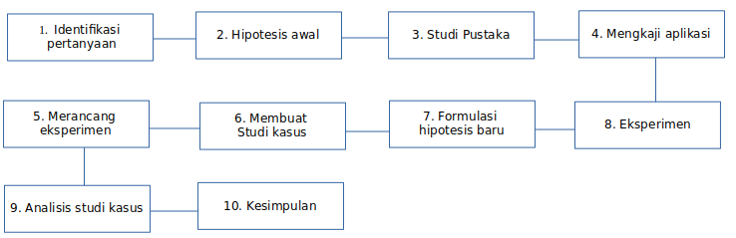
Tahapan pertama adalah melakukan identifikasi pertanyaan yang berhubungan dengan penelitian, pertanyaan tersebut terkait dengan perbandingan performa KVM dan LXC dua metode virtualisasi yang berbeda pada proxmox. Kemudian tahap kedua adalah melakukan formulasi hipotesis awal dari pertanyaan yang muncul. Tahapan ketiga adalah mengumpulkan berbagai litelatur yang terkait dengan VOIP dan proxmox, sumber litelatur tersebut dapat berupa jurnal, skripsi, buku maupun sumber lain yang berada di internet.

Gambar 1.1 Tahapan Metedologi Eksperimen

Tahapan ke empat yaitu mengkaji aplikasi untuk kepentingan eksperimen. Tapahan kelima adalah melakukan perancangan eksperimen untuk membuat studi kasus. Tahapan keenam adalah mendefinisakan studi kasus. Tahapan ketuju menyusun ulang formulasi hipotesis baru setelah studi kasus terbentuk, barulah tahapan yang kedelapan melakukan eksperimen bedasarkan hipotesis baru yang ada, setelah melakukan eksperimen dilakukan analisa terhadap sistem yang terbentuk, dan tahapan yang terakhir adalah mengambil kesimpulan dari penelitian yang telah dilakukan.

1.6 Metode Pengujian
Metode pengujian dilakukan untuk memperoleh hasil sesuai dengan tujuan penelitian yaitu membandingkan performasi sistem operasi virtual yang dibuat dengan teknik LXC dan KVM pada hypervisior proxmox serta menguji beberapa fitur yang terdapat didalamnya. Tabel 1.1 berikut menunjukkan jenis pengujian yang diterapkan pada penelitian tugas akhir ini:

Tabel 1.1 Metode Pengujian
No | Jenis Pengujian | Parameter Uji | Keterangan
1 | Pengujian fungsionalitas dan efektifitas proxmox | Migrasi | Pengujian lama waktu migrasi yang dibutuhkan pada setiap jenis virtualisasi terhadap proses migrasi yang berlangsung
1 | Pengujian fungsionalitas dan efektifitas proxmox | Backup | Pengujian lama waktu yang diperlukan pada setiap jenis virtualisasi dalam proses backup yang berlangsung
2 | Pengujian Performa KVM dan LXC | RAM Usage | Pencatatan RAM Usage
2 | Pengujian Performa KVM dan LXC | CPU Usage | Pencatatan CPU Usage
2 | Pengujian Performa KVM dan LXC | Hardisk | Pencatatan Kapasitas Hardisk
2 | Pengujian Performa KVM dan LXC | Network | Network Usage
2 | Pengujian Performa KVM dan LXC | QoS | a. Pengukuran parameter QoS (Packets loss, delay, jitter, throughput) saat panggilan VOIP ke internal dan external server berlangsung

1.7 Penelitian Lain yang Berhubungan
Beberapa penelitian pernah dilakukan sebelumnya, penelitian dilakukan oleh beberapa lembaga, pendidikan, maupun komersial. Penelitian juga meliputi perbandingan performa jenis virtualisasi, baik yang melibatkan KVM maupun LXC, dan juga jenis hypervisor tipe lain. Tabel 1.2 berikut merupakan daftar penelitian yang sudah dilakukan sebelumnya:

Tabel 1.2 Penelitian yang Berhubungan
Judul Penelitian | Penulis | Deskripsi
Implementasi Dan Analisis Perbandingan Performansi  Infrastruktur Cloud Computing Antara Ubuntu Enterprise  Cloud (UEC) Dengan Proxmox Ve Untuk Layanan VOIP | Tri Mujiyanto | Perbandingan UEC dan proxmox untuk menjalankan layanan VOIP
Performance Analysis Of Container-Based Hadoop  Cluster : OpenVZ and LXC | Rizki Rizki | Analasis Hadoop pada metode virtualisasi OpenVz dan LXC
KVM & OpenVZ virtualization based IaaS Open Source Cloud Virtualization Platforms:  Opennode, Proxmox VE | A. Kovari | Analisa performasi KVM dan OpenVz pada platform Opennode dan Proxmox
Analysis of FTP and Web Server Performance  In Open Source Server Virtualization | Reza Mohammadi | Analisa performasi FTP dan layanan web server pada virtualisasi berbasis opensource

1.8 Sistematika Penulisan

- BAB I PENDAHULUAN
Bab ini berisi tentang latar belakang, rumusan masalah, batasan masalah, tujuan penelitian, metedeologi, dan sistematika penulisan.

- BAB II LANDASAN TEORI
Bab ini membahas keseluruhan teori yang diperlukan untuk penyusunan penelitian ini, bagian awal menjelaskan virtualisasi secara umum kemudian bagian kedua menjelaskan hypervisior proxmox, serta dibagian lainnya dijelaskan mengenai teknologi VOIP dan perangkat pendukung dalam penelitian ini.

- BAB III ANALISA PERANCANGAN SISTEM
Bab ini membahas keseluruhan tahap – tahap pengumpulan data yang dibutuhkan, topologi sistem yang dibuat serta parameter yang diujikan di dua jenis virtualisasi KVM dan LXC pada proxmox untuk menjalankan layanan VOIP

- BAB IV IMPLEMENTASI DAN PENGUJIAN
Bab ini menyajikan implementasi dari perencanaan serta pengujian fitur pada proxmox, data data hasil pengujian jenis virtualisasi LXC dan KVM dalam menjalankan layanan VOIP, serta analisa mengenai hasil yang diperoleh selama pengujian.

- BAB V PENUTUP
Bab ini memuat kesimpulan dan saran dari peneliti untuk digunakan pada penelitian berikutnya

BAB II
LANDASAN TEORI

2.1 Cloud Computing

2.1.1 Karakteristik Cloud
Setidaknya terdapat lima karakteristik dalam cloud computing (Yudha Candra, 2014). Karakteristik tersebut sebagai acuan apakah sebuah sistem dapat disebut sebagai cloud computing. Berikut merupakan lima karakteristik tersebut:
- Broad Network Access
Karakteristik ini menjelaskan bahawa layanan akses jaringan yang luas, dimana berbagai perangkat jaringan seperti smartphone, laptop dapat mengakses secara bersama.
- Resource Pooling
Karakteristik ini menjelaskan tentang sumber daya dari cloud haruslah bersifat dinamis, yang artinya dapat menyesuaikan dari kebutuhan pengguna. Baik pengguna dalam kebutuhan kecil maupun penggunaan dalam kebutuhan besar.
- On-demand Self Service
Pengguna cloud harus dapat menyesuaikan layanan yang didapat terhadap kebutuhannya sendiri, dalam contoh pengguna dapat menyesuaikan kebutuhan resource hardware dengan kebutuhan, bahkan tanpa campur tangan dari penyedia layanan.
- Measured Service
cloud service harus mampu menyediakan monitoring secara transparan, dimana pengguna mampu untuk memonitor kebutuhan nya, seperti contoh pengguna mampu untuk mengetahui resource storage yang digunakan, status RAM dan lain sebagainya.
- Rapid Elasticity
Layanan cloud harus mampu menyediakan layanan yang diubah bedasarkan kebutuhan pengguna, dalam contohnya pengguna dapat menambahkan kapasistas media penyimpanan ke ukuran yang lebih besar tanpa campur tangan dari penyedia layanan.

2.1.2 Jenis sistem cloud
Jenis cloud computing dibedakan bedsarkan jenis layanan nya, secara umum cloud computing memiliki tiga katagori layanan (Handik Yanwar, 2017) berikut merupakan jenis jenis dari layanan cloud computing.
- Software as a Service (SaaS)
Layanan cloud yang diberikan kepada pengguna dalam bentuk perangkat lunak yang siap digunakan, dimana pengguna hanya mengetahui bahwa perangkat lunak tersebut telah siap digunakan dan berfungsi sebagai mana mestinya.

- Platform as a Service (Paas)
Adalah layanan dari cloud computing kalau user analogikan dimana user menyewa “rumah” berikut lingkungan-nya (sistem operasi, network, database engine, framework aplikasi, dll), untuk menjalankan aplikasi yang user buat.
- Infrastructure as a Service (IaaS)
Adalah layanan dari cloud computing dimana user bisa “menyewa” infrastruktur IT (komputasi, storage, memory, network dsb). user bisa definisikan berapa besar-nya unit komputasi (CPU), penyimpanan data (storage),memory (RAM), bandwith, dan konfigurasi lain-nya yang user sewa.

2.2 Pengertian Virtualisasi
Virtualisasi adalah konsep dari penciptaan sebuah versi virtual (Bukan Sebenarnya) suatu entitas, seperti sistem operasi, server, perangkat penyimpanan atau sumber daya jaringan (Dodik Gagan Saputra, 2014). Virtualisasi sendiri sebenarnya bukanlah hal baru, teknik ini sudah dimulai pada abad 20 namun penggunaannya hanya terbatas pada industri saja. Virtualisasi ini mampu membuat sebuah server tunggal yang dapat menjalankan beberapa server logikal sekaligus, server logikal ini juga mempunyai sumber daya ram, cpu, storage seperti sebuah server fisik yang mampu digunakan oleh pengguna melalui sebuah jaringan.
Virtualisasi dinilai lebih menguntungkan daripada penggunaan sumber daya konvensional pada umumnya. Keuugulan tersebut diantaranya adalah proses pengembalian atau perbaikan dari bencana, seperti fitur migrasi yang dimiliki oleh teknologi virtualisasi, migrasi mampu memindahkan server logikal ke tempat yang berbeda tanpa melalui proses down time, dengan kemudahan pemindahan tersebut maka proses recovery terhadap bencana dapat mudah dilakukan. Selain itu virtualisasi juga mampu menghadirkan kebutuhan sesuai dengan keperluan pengguna, pengguna dapat menambah atau mengurangi resource yang mana hal tersebut sangat sulit diterapkan pada perangkat server konvensional.

2.2.1 Tipe Virtualisasi
Virtualisasi dapat dibagi menurut jenis nya masing-masing. Setiap jenis dari virtualisasi mampu memberikan pengguna pilihan sesuai dengan kebtuhan. Terdapat beberapa tipe virtualisasi, yaitu virtualisasi perangkat keras, virtualisasi perangkat lunak dan sistem operasi (Yanwar Efendi, 2017).

2.2.1.1 Hardware Emulation
Merupakan tipe virtualisasi yang memisahkan sumber daya virtual dengan sumber daya fisik. Upaya ini guna menciptakan lingkungan virtual yang mendekati asli pada umumnya. Terdapat beberapa jenis dari tipe virtualisasi perangkat keras yaitu tipe virtualisasi penuh dan paravirtualisasi.
- Virtualisasi penuh
Virtualisasi penuh berarti mampu menjalankan sistem operasi virtual secara penuh, tanpa melakukan pengubahan atau modifikasi pada sistem operasi yang divirtualkan.
- Paravirtualisasi
Tipe ini tidak melakukan virtualisasi pada perangkat keras, namun perangkat lunak yang divirtualkan dilakukan isolasi tersendiri sehingga seolah olah dia berjalan sendiri pada perangkat yang berbeda.

2.2.1.2 Virtualisasi level perangkat lunak
Berbeda dengan jenis hardware emulation, virtualisasi level perangkat lunak, mensimulasikan sistem operasi lengkap dengan perangkat keras, sehingga satu sistem operasi guest menjalankan satu atau lebih lingkungan virtual.

2.2.1.3 Virtualisasi level sistem operasi
Metode virtualisasi sistem operasi adalah sebuah metode yang mengijinkan sebuah kernel sistem operasi untuk menjalankan isolasi tersendiri untuk digunakan oleh lingkungan virtualnya. Sering disebut sebagai container, contoh dalam level ini adalah LXC.

2.3 Proxmox
Proxmox merupakan sebuah sistem operasi distribusi GNU/LINUX dari debian, yang mempunyai keunggulan sebagai platform virtualisasi dengan antarmuka manajemen berbasis web (Ahmad Wahyu Santosa, 2017). Ada beberapa jenis virtualisasi yang didukung oleh proxmox VE, diantaranya Qemu, KVM dan LXC, dimana LXC sendiri merupakan pengganti dari openVZ yang sebelumnya diterapkan pada proxmox versi 4 ke bawah. Sehingga dengan teknologi proxmox memungkinkan beberapa instan komputer logikal dapat dibuat dengan mudah dan cepat.

2.3.1 Fitur Proxmox
Proxmox mendukung antarmuka berbasis web, sehingga proxmox mampu mengadirkan beberapa fitur yang memudahkan pengguna, disebutkan dalam situs resmi proxmox fitur -fitur tersebut adalah sebagai berikut:
- High performance and scalability
- Full Virtualization KVM
- OS Virtualization LXC
- Live migration
- Open Source
- High Avability Cluster
- RESTfull web API
- proxmox Cluster file sistem
- Web APP for Management
- Backup And Restore
- Role-Based Administration
- Multiple Authentication source
- Network Model
- Storage Model

2.3.2 Kelebihan Proxmox
Banyak sistem operasi virtualisasi tipe hypervisior yang dapat dijadikan pilihan oleh pengelola layanan cloud, namun proxmox memiliki kelebihan yang dapat dipertimbangkan. Kelebihan -kelebihan proxmox adalah sebagai berikut:
- Penggunaan proxmox gratis
Penggelola layanan cloud dapat menggunakan proxmox dengan semua fitur secara gratis. Selain itu proxmox juga memberikan layanan support berbayar, yang membedakan keduanya adalah dukungan dan pengetesan dari pengembang. Namun penggunaan proxmox dengan versi gratis tetap mendapatkan fitur penuh untuk menjalankan layanan cloudnya.

- Built in Firewall
Salah satu dari keunggulan proxmox, proxmox dapat dikonfigurasi pada bagian firewall, konfigurasi tersebut dapat memberikan pengaruh bagi host os ataupun guest os (os virtual) yang terdapat pada proxmox.

- Mendukung Open vSwitch
Pada jaringan konvensianal penggunaan switch hampir selalu dibutuhkan. proxmox yang bekerja pada lingkungan jaringan virtual mampu menghadirkan vitur open vSwitch, yang mana ini merupakan switch yang bekerja pada lingkungan virtual.

- Tampilan Grafis
Selain mode perintah command line, proxmox juga memiliki fitur web management yang berfungsi untuk melakukan pengaturan virtual os. Fitur inilah yang memberikan antar muka grafis kepada pengguna sehingga penggunaan proxmox untuk melakukan management virtual os menjadi relatif mudah.

2.3.3 Kekurangan Proxmox
Kekurangan proxmox sampai saat penelitian ini ditulis adalah belum mendukung DRS (Distributed Resource Scheduler). Yang artinya distribusi workland antar host-host dalam satu cluster harus dilakukan secara manual.

2.3.4 Virtualisasi Jenis LXC
LXC adalah salah satu sistem operasi tingkat sistem operasi untuk menjalankan beberapa sistem linux yang terisolasi pada single host. (Handik Yanwar Efendi, 2017). Tujuan dari LXC (Linux Container) adalah menyediakan lingkungan virtual yang sedekat mungkin dengan standar instalasi linux. Bedasarkan beberapa penelitian sebelumnya tentang uji coba LXC, LXC mempunyai penggunaan resource yang lebih efesien, karena memiliki overheat yang lebih kecil dan latency yang lebih rendah. Terdapat kelemahan dari LXC, karena merupakan sebuah sistem yang di sharing dari sebuah kernel, maka sistem operasi host tidak dapat melakukan virtualisasi kepada guest dengan jenis sistem operasi yang berbeda.

2.3.5 Virtualisasi Jenis KVM
Kernel-Based Virtual Machine (KVM) merupakan teknologi virtualisasi yang dikembangkan untuk melakukan virtualisasi perangkat keras tipe x86, yang berjalan di mesin 64 bit pada prosesor jenis intel VT atau AMD-V (Yudhi Dwi Fajar, 2013). KVM diimplementasikan sebagai kernel loadable yang mengubah kernel linux menjadi bare metal hypervisior. Dalam kinerjanya KVM harus menerapkan spesifikasi perangkat keras yang mendukung processor intel VT-X atau AMD-V, fitur tersebut dimanfaatkan oleh KVM untuk melakukan virtualisasi CPU.
Dalam penciptaannya KVM memanfaatkan fitur kernel linux yang sudah teruji untuk melakukan tugas penjadwalan, proses I/O stack, device driver, pengatur keamanan, network stack, dan lain sebagainya sehingga pengembang KVM tidak membangun dari awal untuk kefektifan teknologi yang dibuat.

2.4 VOIP

2.4.1 Pengertian VOIP
VOIP merupakan sebuah teknologi yang memungkinakan percakapan suara pada jaringan internet (IP). Percakapan suara yang berupa data analog diubah menjadi bentuk digital sehingga dapat dilewatkan pada transmisi berbasis internet protocol. Dengan adanya VOIP maka biaya percakapan menjadi semakin mudah dan relatif murah untuk diimplementasikan.

2.4.2 Sistem Kerja VOIP
VOIP bukanlah teknologi yang baru, teknologi VOIP telah lama digunakan karena kemudahan dan kehandalannya. Kehadalan komunikasi menggunakan VOIP terletak pada sistem kerja dari VOIP itu sendiri. VOIP mampu melewatkan data analog yang telah dirubah menjadi bentuk digital sehigga mampu dilewatkan melalui paket pada sistem komunikasi TCP/IP dan H.323. VOIP melakukan kompresi suara dari analog menjadi rata rata 8-16 Kbps berbeda halnya sistem GSM yang mengkodekan suaranya sebesar 64 kilo byte sehingga komunikasi melalui VOIP masih relatif murah dibandingkan teknologi sebelumnya.
Secara umum format paket VOIP terdiri dari dua bagian, yaitu header dan payload (Novita Nilsari, 2012), payload memuat informasi dari data yang ditransmisikan. Didalam bagian header terdiri dari beberapa bagian: IP header, RTP (Real-Time Transport Protocol), User Datagram Protocol (UDP) header, dan data link header.
- IP Header
Ukuran dari paket ini sebesar 20 Byte, tugasnya adalah menyimpan informasi routing untuk mengirimkan paket-paket ke tujuan, dalam header IP terdapat fitur ToS (Type of Service) yang memungkinkan paket real time diperlakukan secara khusus dibandingkan dengan paket – paket lainnya.
- UDP Header
Ukuran dari paket ini adalah 8 byte, paket ini memiliki karakteristik yaitu tidak menjamin sampai nya data pada tujuan, sehingga sangat sesuai apabila digunakan pada aplikasi yang bersifat real time.
- RTP Header
Ukuran dari paket ini adalah sebesar 12 byte, paket ini dimanfaatkan untuk melakukan framing dan segmentasi paket data real time, sama seperti udp rtp juga tidak menjamin adanya keutuhan data saat paket ditransmisikan.
- Link Header
Ukuran paket ini tergantung kepada media yang digunakan saat pentransmisian data
- Voice Payload
Ukuran dari paket ini menurut Cisco dengan menggunakan codec G.724,1 maka nilainya sebesar 20 Byte.

2.4.3 SIP Server
Session Initation Protocol (SIP) adalah metode persinyalan dan pengontrolan paket telfon yang dikembangkan oleh IETF sebagai kontrol pada layer aplikasi untuk membangun, memodifikasi dan mengakhiri sebuah sesion dengan dua atau lebih partisipan (Adi darmawan, 2011). SIP bekerja mirip dengan HTTP yang artinya SIP berada pada layer aplikasi. SIP berbasis client server, tugas dari protokol ini adalah melakukan modifikasi dan menterminisasi sebuah sesi multimedia serta komunikasi dalam SIP menggunakan model transaksi request dan respone.
SIP tidak menyediakan secara langsung layanan komunikasi multimedia, namun mampu menyediakan dukungan yang dapat digunakan untuk protokol lainya dalam memberikan layanan multimedia kepada pengguna.

2.4.4 Asterisk
Terdapat tiga komponen penting dalam membangun komunikasi melalui VOIP. Komponen tersebut adalah user agent, proxy, dan protocol yang digunakan. Fungsi dari user agent adalah menerima dan mengakhiri sesi sebuah komunikasi contoh dari user agent adalah softphone. Sedangkan protokol berfungsi untuk mengatur komunikasi antar terminal contoh dari penggunaan protokol ini adalah SIP. Selanjutnya yang bertugas untuk menghubungkan antara user agent user memerlukan layanan dari sebuah proxy. Terdapat beberapa pilihan proxy yang dapat digunakan diantaranya adalah asterisk, OpenSER, SER, Yate, Gnugk.
Asterisk merupakan salah satu perangkat lunak IPPBX yang membuat sambungan telfon melalui layanan internet. Asterisk mendukung tiga buah protokol yaitu H232, SIP, IAX (Diyan Febriyani, 2011). Asterisk bekerja di atas sistem operasi linux, dimana perangkat lunak ini juga bersifat open source. Dalam beberapa litelatur asterisk sering disebut sebagai IP PBX karena memiliki fungsi dan kemampuan layaknya PBX namun yang membedakan asterisk mampu berjalan di jaringan yang berbasis internet protocol.

2.4.5 Trunk
Trunk adalah saluran telefon yang digunakan pada point to point atau panggilan jarak jauh pada sebuah jaringan (Adi Surahman, 2015). Dalam implementasinya sebuah server VOIP dimungkinkan mampu melewatkan paket suara kedalam atau keluar jaringan lain yang berbeda. Komunikasi antar server tersebut bertujuan untuk memperluas cakupan komunikasi yang mampu menghubungkan dua atau lebih server VOIP bahkan dengan protokol yang berbeda. Komunikasi antar server tersebut membutuhkan konfigurasi trunk, dengan adanya metode trunking maka komunikasi antar server tersebut dapat terbentuk dengan baik.

2.5 Network File sistem
NFS merupakan Network File sistem dikembangkan oleh Sun Microsistem pada tahun 80-an, NFS memiliki fungsi untuk berbagi file dalam sebuah jaringan sehingga komputer yang terhubung dalam satu jaringan dapat mengakses secara bersamaan seolah olah mengakses pada sistem lokal.
NFS memungkinkan suatu komputer untuk melakukan prosess mount direktori pada data devices pada direktori komputer lain (Ahmad Wahyu Santosa, 2017). Protokol ini bekerja dengan prinsip client server. Prinsip kerjanya adalah dengan melakukan export terhadap file sistem sehingga file sistem tersebut dapat diakses pada mesin lain yang terhubung melalui jaringan, mesin tersebut melakukan mounting sehingga terlihat sebagi media penyimpanan lokal yang bebas untuk digunakan.

2.6 VOIP Rakyat
VOIP rakyat merupakan sebuah layanan yang dikembangkan oleh Anton Rahaja yang memberikan layanan VOIP berbasis Session Intitation Protocol (SIP). Layanan ini diberikan gratis bagi seluruh pengguna internet Indonesia untuk berkomunikasi suara melului media internet. Pengguna cukup mendaftarkan pada situs VOIPrakyat.org, dengan kemudahan VOIP pengguna cukup menggunakan soft phone seperti X-lite untuk dapat menggunakan layanan VOIP rakyat.
Dengan menggunakan layanan VOIP rakyat, maka semua pengguna yang terhubung internet dapat berkomunikasi menggunakan media suara . VOIP dapat dihubungkan dengan server internal yang memeiliki teknologi protokol yang sama dalam hal ini menggunakan protokol SIP, dengan tujuan nomor yang terdaftar pada VOIP rakyat dapat saling melakukan panggilan kedalam jaringan lokal yang dibangun oleh masyarakat.

2.7 QoS (Quality Of Service)
QoS adalah kemampuan sebuah jaringan untuk menyediakan layanan yang lebih baik pada trafik data tertentu pada berbagai jenis platform teknologi (Diyan Febriyani, 2011). Dalam prakteknya layanan dari sebuah jaringan sangat dipengaruhi dengan kondisi paket yang sedang dikirimkan, sebuah paket dapat saja mengalami kerusakan karena beberapa masalah seperti bandwith, latency dan jitter yang buruk. Dalam penelitian ini QoS dijadikan acuan untuk menentukan kualitas dari layanan yang dihasilkan. Berikut merupakan beberapa parameter QoS yang digunakan pada penelitian ini.

a. Packet Loss
Beberapa faktor penyebab packet loss diantaranya adalah penurunan sinyal dalam media transmisi melebihi batas saturasi jaringan, atapun paket yang dikirimkan corupt dan kesalahan pada perangkat keras jaringan.
Rumus untuk menghitung paket loss adalah sebagai berikut:

Packet loss = (Packets_transmitted – Packet_received) X 100% …..… (2.1)
Packets_transmitted

b. Delay
Delay merupakan waktu yang dibutuhkan sebuah paket untuk sampai ke tujuan, dikarenakan adanya sebuah antrian atau pengambilan rute yang berbeda. Delay dapat ditentukan dengan cara membagi panjang paket (L, packet length (bit/s)) di bagi dengan link bandwith (Rm link bandwith(bit/s)).

c. Jitter
Jitter merupakan selisih waktu kedatangan dari suatu paket ke penerima dengan waktu yang diharapkan. Sehingga sampling disisi penerima dapat menjadi tidak tepat sasaran, dan dapat menyebabkan keruakan pada informasi . Jitter dapat dihutung menggunakan persamaan berikut:

J(i) = J(i-1) + ( |D(i-1,i)| - J(i-1) )/16 ………………….………………..(2.2)

d. Throughput
Troughput dapat diartikan sebagai kemampuan sebenarnya suatu jaringan dalam melakukan pengiriman data. Perbedaan antara throughput dan bandwith adalah jika troughput lebih bersifat dinamis. Throughput dapat dirumuskan sebagai berikut:

Troughput = Jumlah data yang dikirim ……………………….…….(2.3)
Waktu Pengiriman Data

BAB III
ANALISA DAN
PERANCANGAN SISTEM

3.1 Topologi Jaringan
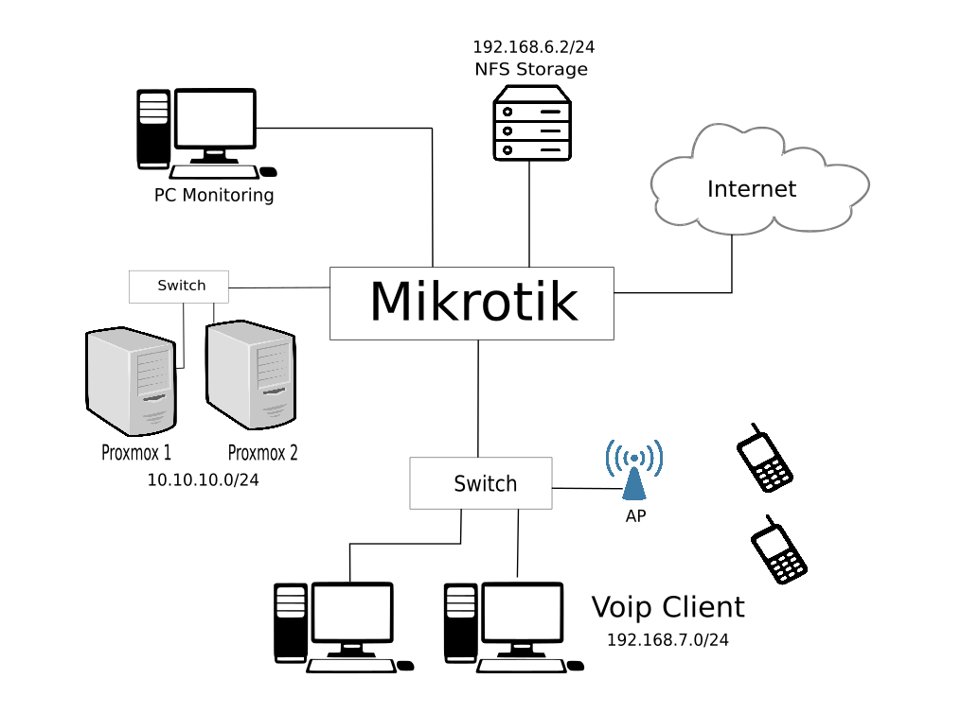
Gambar 3.1 Topologi Jaringan

Dalam penelitian ini terdapat dua node proxmox, proxmox 1 dan proxmox 2 yang nantinya menjalankan virtual OS KVM dan LXC. Tujuan penggunaan dua node proxmox adalah sebagai pengujian fungsionalitas proxmox dalam melakukan migrasi sistem operasi virtual. Selain itu dalam perancangan ini juga diterapkan server NFS storage.
Peran NFS storage adalah sebagai media penyimpanan yang dapat digunakan oleh host OS. NFS ini dibangun menggunakan sistem operasi ubuntu dengan melakukan konfigurasi direktori yang dapat diakses oleh seluruh node yang terdapat pada jaringan.

3.2 Analisa Kebutuhan Sistem
3.2.1 Spesifikasi Server
Perangkat keras yang menjalankan proxmox wajib memiliki spesifikasi Intel VT/AMD X. maka kedua server yang digunakan pada penelitian ini memiliki spesifikasi yang sama, hal ini dimaksudkan agar hasil dari penelitan ini mampu membandingkan secara baik performasi dan efektifitas dari teknik virtualisasi yang dihasilkan. Tabel 3.1 menunjukkan spesifikasi server yang digunakan pada penelitian tugas akhir ini:

Tabel 3.1 Spesifikasi Server
Nama | Spesifikasi
node 1 proxmox (DELL) | RAM 4 GB
node 1 proxmox (DELL) | Hardisk 1 TB
node 1 proxmox (DELL) | Intel Core i5
node 2 proxmox (ASUS) | RAM 4GB
node 2 proxmox (ASUS) | Hardisk 1 TB
node 2 proxmox (ASUS) | Intel Core i5
Spesifikasi Virtual OS (KVM) | 512 MB
Spesifikasi Virtual OS (KVM) | 10 GB
Spesifikasi Virtual OS (KVM) | 4 Core
Spesifikasi Virtual OS (LXC) | 512 MB
Spesifikasi Virtual OS (LXC) | 10 GB
Spesifikasi Virtual OS (LXC) | 4 Core

3.2.2 Spesifikasi Client
Pada penelitian ini digunakan soft phone X-Lite yang berjalan pada platform android. Terdapat tiga perangkat mobile yang digunakan, masing – masing seperti yang dijelaskan pada Table 3.2 berikut:

Table 3.2 Spesifikasi Client
Nama | Spesifikasi
Spesifikasi HP 1 (Lenovo) | RAM 2 GB
Spesifikasi HP 1 (Lenovo) | MTK
Spesifikasi HP 2 (Xiomi) | RAM 2 GB
Spesifikasi HP 2 (Xiomi) | Snapdragon Hexa-Core Max 1.8GHz
Spesifikasi HP 3 (Huawei) | RAM 1 GB
Spesifikasi HP 3 (Huawei) | Snapdragon

3.3 Analisa Perintah Proxmox
Dalam implementasinya, proxmox menyediakan management berbasis web sehingga memudahkan pengguna dalam melakukan kegiatan pengelolaan sistem operasi virtual, namun proxmox juga mendukung mode CLI yang dapat dimanfaatkan oleh pengguna karena keterbatasan fitur dari aplikasi management berbasis web. Berikut merupakan Tabel 3.3 yang menujukkan perintah proxmox yang berkaitan dengan pengelolaan guest OS (sistem operasi virtual).

Tabel 3.3 Perintah proxmox
Nama Perintah | Katagori | Keterangan
qm list | KVM | Untuk menampilkan list VM
Vzps | OpenVZ / LXC | Melihat proses pada VM
Pvectl | OpenVZ / LXC | Untuk memanage Container
Vzctl | OpenVZ / LXC | Untuk mengcontrol Container
Vztop | OpenVZ / LXC | Memantau detail proses VM
Vzlist | OpenVZ / LXC | Menampilkan list Container
Pvecm | Cluster Management | Manajemen Cluster
Pveversion | Software Check | Menampilkan Versi Info
Vzdumb | Backup | Melakukan backup VM

3.4 Analisa Pengujian Fungsionalitas dan Efektifitas Proxmox
Pengujian yang pertama kali dilakukan adalah pengujian konektifitas antar guest host (virtual mesin) maupun konektifitas perangkat antara node proxmox dengan perangkat jaringan pendukung.
Secara umum konektifitas antar guest host dalam proxmox dapat terhubung dengan metode bridge. Bridge ini seperti halnya jembatan yang menghubungkan antar mesin virtual proxmox maupun antara mesin virtual dengan host (node proxmox). Gambar 3.1 menunjukkan skema jaringan bridge yang menghubungkan antar mesin virtual dan jaringan di luar node. Pengujian dilakukan dengan melakukan pengiriman paket icmp dari mesin server virtual ke perangkat router maupun ke server NFS sebagai media penyimpanan.

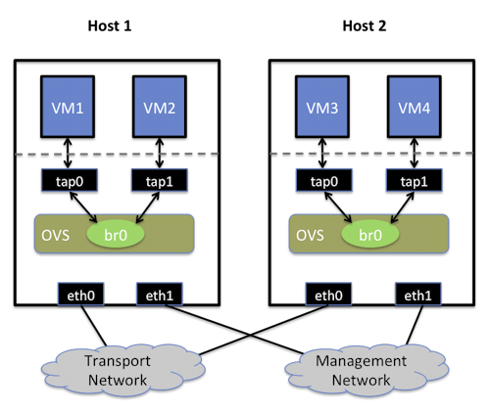

Gambar 3.1 Skema Bridge pada proxmox (openvswitch.org:2017)

Gambar 3.2 secara umum menunjukkan proxmox menyediakan dukungan beberapa model storage, pengguna dapat menggunakan storage local yang artinya media penyimpanan yang digunakan berada pada mesin yang sama dengan node proxmox, yang kedua pengguna dapat memilih menggunakan tipe shared storage atau media penyimpanan bersama. proxmox medukung beberapa jenis shared storage yang dapat digunakan diantaranya adalah NFS yang digunakan pada penelitian ini.

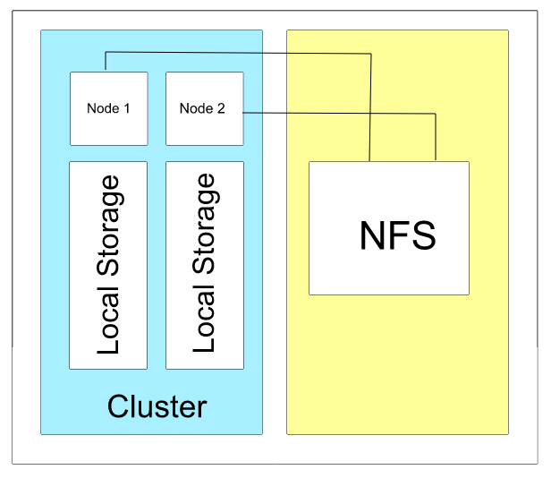

Gambar 3.2 Skema media penyimpanan proxmox

Pengujian efektifitas media penyimpanan ini dilakukan dengan melakukan proses migrasi, dengan membandingkan lama waktu yang dibutuhkan untuk proses tersebut anatara local dan shared storage. Setelah pengujian lama waktu yang dibutuhkan, pengujian berikutnya adalah dengan membandingkan lama waktu yang dihasilkan antara kedua model penyimpanan tersebut. Secara detail pengujian dilakukan sesual dengan Tabel 3.4 berikut:

Tabel 3.4 Sekenario pengujian efektifitas
Jenis Virtualisasi | Perlakuan
KVM | a. Menghitung lama waktu saat dilakukan proses migrasi antar node proxmox  b. Mencatat packet loss ICMP saat melakukan proses migrasi  c. Mengambil data besar paket yang disimpan saat proses panggilan VOIP telah selesai
LXC | a. Menghitung lama waktu saat dilakukan proses Migrasi antar node proxmox  b. Mencatat packet loss ICMP saat melakukan proses migrasi  c. Mengambil data besar paket yang disimpan saat proses panggilan VOIP telah selesai

3.5 Analisa Pengujian Performasi KVM dan LXC
Pengujian performasi dilakukan dengan memanfaatkan tool web management dari proxmox. Pengguna dapat memperoleh data konsumsi RAM, penggunaan CPU, serta penggunaan dari kapasitas penyimpanan hardisk virtual. Seperti yang dipaparkan pada bab sebelumnya, tujuan dari penelitian ini adalah memperoleh data efektifitas dan performasi dari dua metode virtualisasi KVM dan LXC dalam menjalankan layanan VOIP, sehingga untuk memperoleh data tersebut penulis melakukan beberapa sekenario yang ditunjukkan oleh Tabel 3.5 berikut:

Tabel 3.5 Tabel Pengujian Performasi KVM dan LXC
Jenis Virtualisasi | Perlakuan
KVM | a. Mengambil data penggunaan memori, CPU, dan hardisk saat sebelum menjalankan layanan asterisk  b. Mengambil data penggunaan memori, CPU, dan hardisk saat melakukan 2 panggilan VOIP  c. Mengambil data penggunaan memori, CPU, dan hardisk saat melakukan 4 panggilan VOIP  d. Pengambilan data QoS saat melakukan panggilan local VOIP  e. Pengambilan data QoS saat menerima panggilan dari external server (VOIP rakyat)  f. Pengambilan data QoS saat menerima panggilan dari external server (host LXC)
LXC | a. Mengambil data penggunaan memori, CPU, dan hardisk saat sebelum menjalankan layanan asterisk  b. Mengambil data penggunaan memori, CPU, dan hardisk saat melakukan 2 panggilan VOIP  c. Mengambil data penggunaan memori, CPU, dan hardisk saat melakukan 4 panggilan VOIP  d. Pengambilan data QoS saat melakukan panggilan local VOIP  e. Pengambilan data parameter QoS saat menerima panggilan dari external server (VOIP rakyat)  f. Pengambilan data QoS saat menerima panggilan dari external server (host KVM)

BAB IV

IMPLEMENTASI DAN PENGUJIAN

4.1 Implementasi Sistem

4.1.1 Instalasi Proxmox VE
Instalasi proxmox VE relatif mudah, dimana pada proxmox proses instalasi dapat dijalankan pada mode GUI. Namun pengguna perlu memperhatikan persyaratan dan spesifikasi dari perangkat yang digunakan, proxmox melakukan penghapusan seluruh partisi yang ada pada media penyimpanan server, sehingga perlu dilakukan persiapan pemindahan data apabila perangkat yang digunakan masih menyimpan data / informasi yang penting.
Tahap awal instalasi adalah memilih menu install proxmox VE seperti yang ditunjukan oleh Gambar 4.1 berikut:
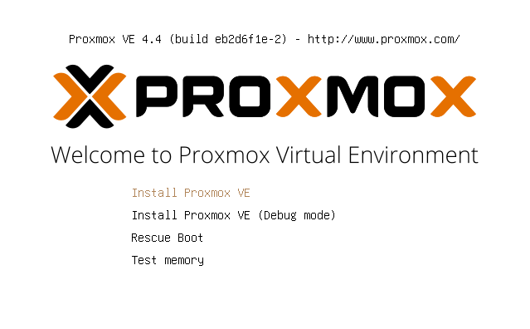

Gambar 4.1 Tampilan Awal Instalasi

Berikutnya user perlu melakukan persetujuan terhadap layanan proxmox dengan memilih option agree seperti yang ditunjukkan oleh Gambar 4.2 berikut:
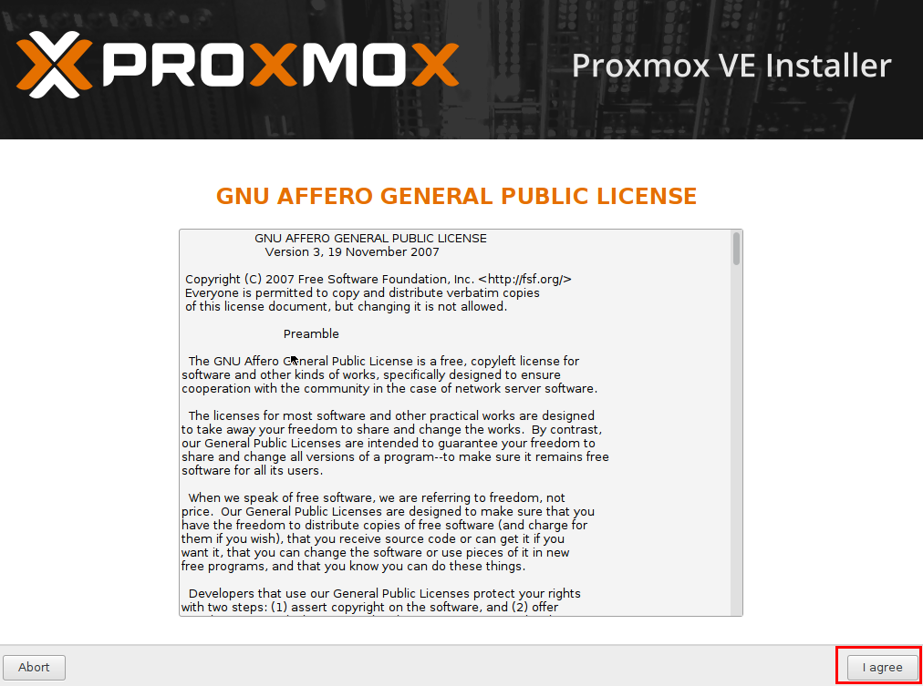
Gambar 4.2 Public License

Kemudian user diharuskan memilih target lokasi hardisk yang digunakan sebagai direktori sistem oleh proxmox, dapat dilihat pada Gambar 4.3 berikut:

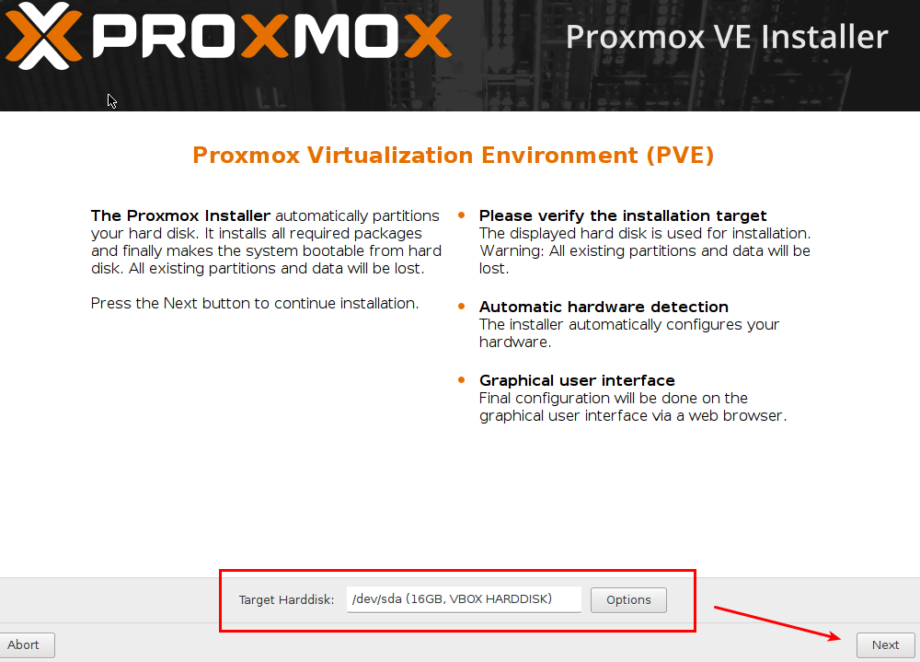
Gambar 4.3 Pemilihan Hardisk

Tahap berikutnya adalah pengaturan zona waktu seperti yang terdapat pada Gambar 4.4 berikut:
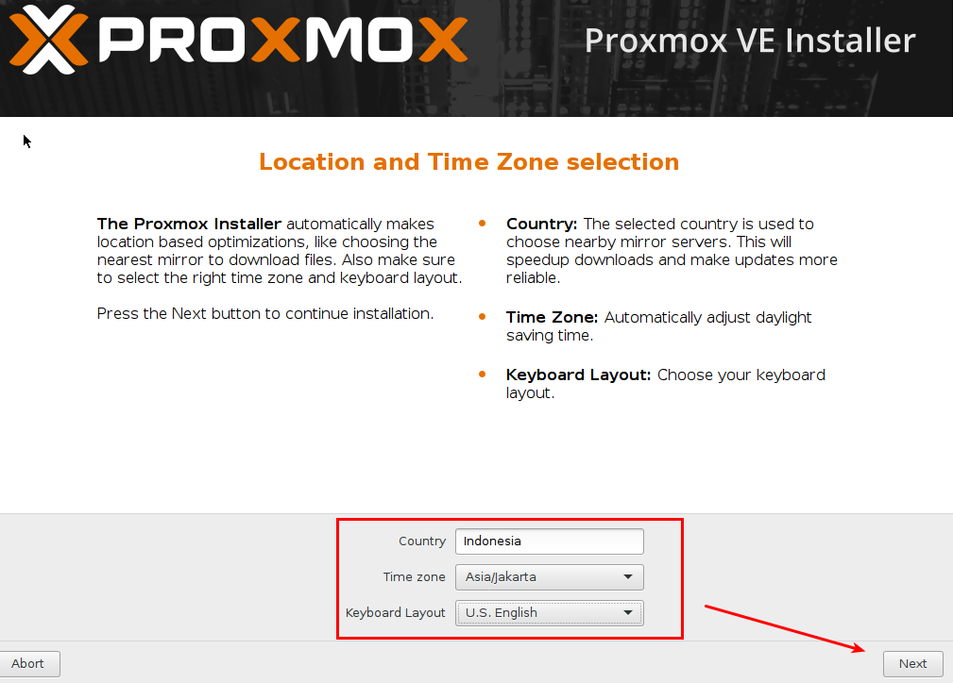

Gambar 4.4 Pemilihan Zona Waktu

Setelah selesai mengatur zona waktu maka pengguna diwajibkan memasukkan user password dan email seperti yang ditunjukkan Gambar 4.5 berikut:

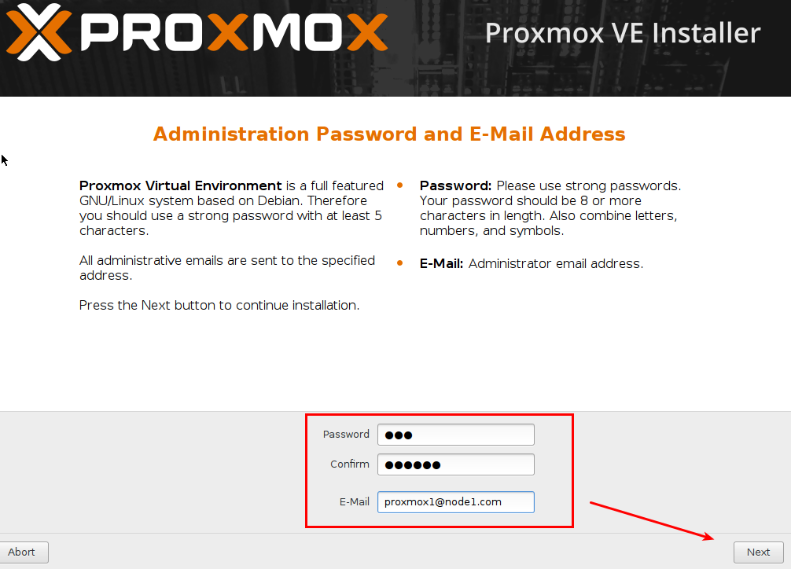

Gambar 4.5 User dan Password
Langkah terakhir adalah memberikan pengalamatan IP kepada proxmox dan juga mengisikan hostname seperti yang Gambar 4.6 berikut:
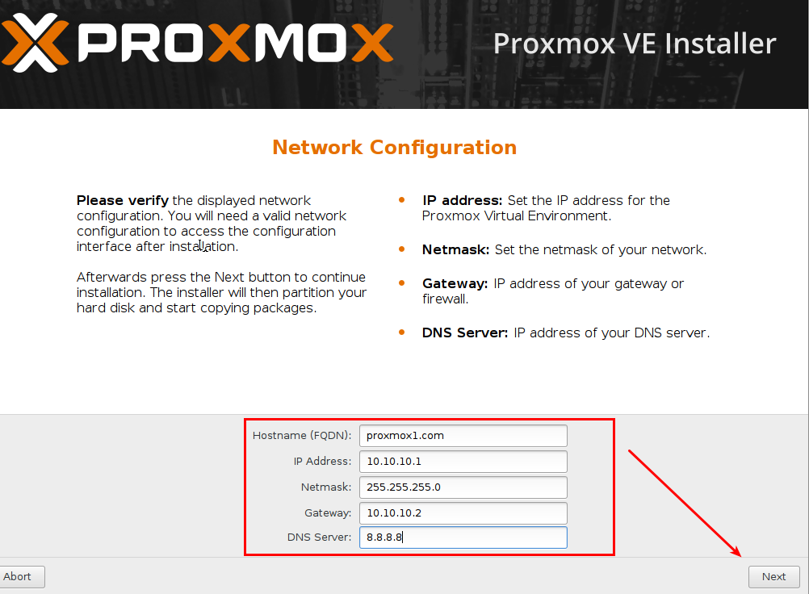
Gambar 4.6 Pengaturan Kartu Jaringan Proxmox

4.1.2 Konfigurasi proxmox
4.1.2.1 Konfigurasi Cluster
Setelah tahap instalasi pada subbab sebelumnya, tahap berikutnya adalah melakukan cluster pada dua node proxmox, tujuan dari clustering ini adalah menjadikan dua node tersebut dalam satu management, selain itu pengguna juga dapat memnafaatkan fitur migrasi dengan memindahkan mesin virtual antar node.
Tahap awal yang dilakukan adalah sebagai berikut :
Membuat nama cluster dengan mengetikkan perintah sesuai dengan Gambar 4.7:
root@proxmox:~# pvecm create mynode

Gambar 4.7 Membuat nama Cluster

Pada node dua proxmox tambahkan IP proxmox 1 dengan mengetikkan perintah :
pvecm add 10.10.10.5

Perintah tersebut berfungsi untuk melakukan pendaftaran node 2 proxmox kedalam cluster yang dibuat.
Lakukan pengecekan dikedua node proxmox dengan melakukan perintah berikut
pvecm status

Berikut merupakan tampilan node satu proxmox yang menampilkan status dari anggota setiap node ditunjukkan oleh Gambar 4.8:

Quorum information
------------------
Date: Sat Nov 11 16:46:26 2017
Quorum provider: corosync_votequorum
Nodes: 2
Node ID: 0x00000001
Ring ID: 1/8
Quorate: Yes

Votequorum information
----------------------
Expected votes: 2
Highest expected: 2
Total votes: 2
Quorum: 2
Flags: Quorate

Membership information
----------------------
Nodeid Votes Name
0x00000001 1 10.10.10.5 (local)
0x00000002 1 10.10.10.13

Gambar 4.8 Status Cluster

4.1.2.2 Konfigurasi NFS
Konfigurasi NFS dilakukan dengan tujuan memanfaatkan shared storage sebagai media penyimpanan VM dan juga file ISO, sehingga tidak membebankan pada storage lokal. Penambahan NFS dapat dilakukan pada menu storage proxmox seperti yang ditunjukkan oleh Gambar 4.9 berikut:
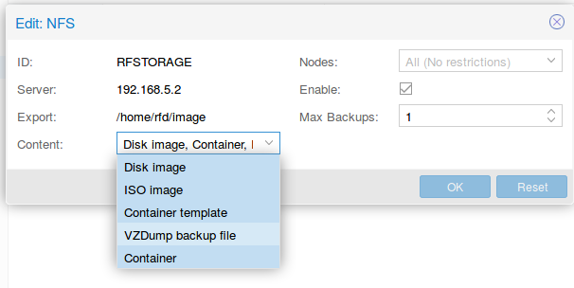

Gambar 4.9 Penambahan NFS Storage
Sebelum dapat digunakan, server harus dilakukan instalasi dan konfigurasi NFS. Peneliti perlu melakukan mount direktori tempat menyimpan file yang dibutuhkan oleh proxmox. Gambar 4.10 berikut menunjukkan path direktori yang telah didefinisikan oleh NFS:

# /etc/exports: the access control list for filesystems which may be exported

/home/rfd/image 10.10.10.5/24(rw,no_root_squash)
/home/rfd/image 10.10.10.3/29(rw,no_root_squash)

/home/rfd/image 192.168.5.2/24(rw,no_root_squash)

sss

Gambar 4.10 Konfigurasi NFS

4.1.2.3 Pembuatan Server Berbasis LXC
Dalam pembuatan container LXC pada proxmox, user membutuhkan file template Oprating sistem untuk melakukan proses instalasi sistem operasi virtual. Terdapat dua cara untuk memperoleh file virtual, yaitu dengan mendownload langsung dari proxmox ataupun melakukan pengunggahan ke media penyimpanan NFS yang sudah dijelaskan pada subbab sebelumnya. Untuk mendownload langsung pengguna mengakses menu template pada media menu media penyimpanan, dalam penelitian ini NFS, menu tersebut memunculkan pilihan template yang dapat di download seperti Gambar 4.11 berikut:

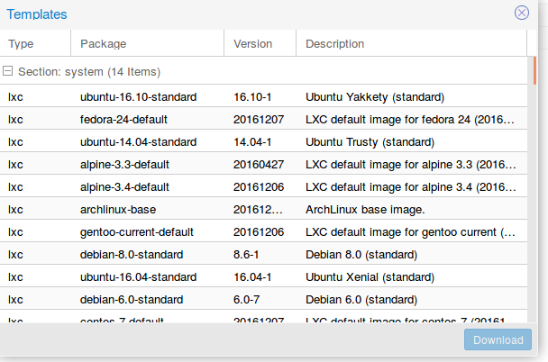

Gambar 4.11 Pilihan template LXC
Sedangkan untuk upload pengguna memilih menu upload pada media penyimpanan NFS, dan melakukan upload seperti yang ditunjukkan Gambar 4.12 berikut:

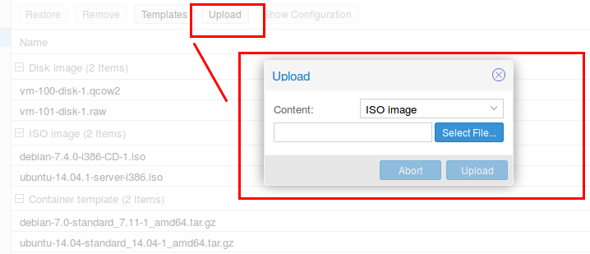

Gambar 4.12 Upload File Template
Setelah melakukan pemilihan template proses pembuatan container dilakukan dengan mendeskripsikan ukuran resource yang diinginkan, Gambar 4.13 menggambarkan ukuran resource yang dibuat.
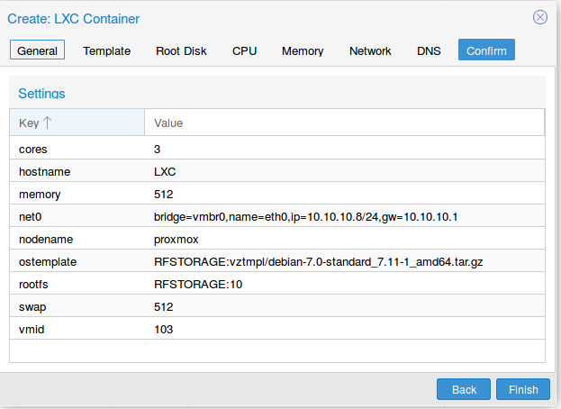

Gambar 4.13 Detail Resource Virtualisasi LXC

4.1.2.4 Pembuatan Server Berbasis KVM
Berbeda dengan container LXC,yang menggunakan template untuk pembuatan virtual sistem operasi, pada KVM pengguna perlu mengupload file ISO ke media penyimpanan NFS, untuk digunakan sebagai file instalasi sistem operasi. Gambar 4.14 menggambarkan resource hardware yang dibuat dari tipe vitrtualisasi KVM:
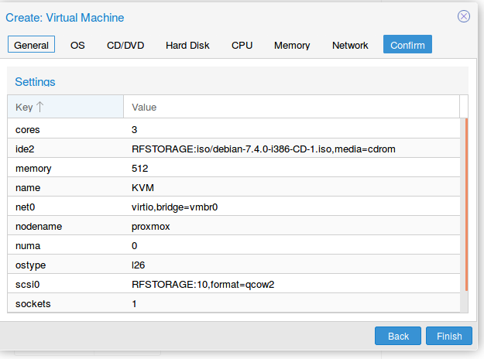

Gambar 4.14 Detail Resource Virtualisasi KVM

4.1.3 Instalasi VOIP

4.1.3.1 Konfigurasi sip.conf
Untuk mendefinisikan nomor panggilan dari layanan VOIP, maka admin perlu melakukan konfigurasi pada file sip.conf yang terletak pada /etc/asterisk/sip.conf. Konfigurasi pada server VOIP LXC ditunjukkan pada Gambar 4.15 berikut:
[general]
disallow=all
allow=ulaw

[125]
type=friend
context=rifan
username=125
secret=125
host=dynamic
nat=force_rport,comedia
directmedia=no
dtmfmode=rfc2833
allow=all

[126]
type=friend
context=rifan
username=126
secret=126
host=dynamic
nat=force_rport,comedia
directmedia=no
dtmfmode=rfc2833
allow=all

Gambar 4.15 sip.conf server LXC
Sedangkan tidak jauh berbeda konfigurasi yang dilakukan pada server VOIP KVM adalah sebagai berikut:
[general]
disallow=all
allow=ulaw

[123]
type=friend
context=rifan
username=123
secret=123
host=dynamic
nat=yes
;directmedia=no
;dtmfmode=rfc2833
allow=all
qualify=yes

[124]
type=friend
context=rifan
username=124
secret=124
host=dynamic
nat=force_rport,comedia
directmedia=no
dtmfmode=rfc2833
allow=all

Gambar 4.16 sip.conf KVM
Konfigurasi nomor panggilan selain melibatkan dua server virtualisasi KVM dan LXC, juga menggunakan layanan VOIP rakyat sebagai pengujian panggilan ke server internet. Secara detail nomor – nomor panggilan yang digunakan dalam penelitian ini, dapat dilihat pada Tabel 4.1 berikut:

Tabel 4.1 Daftar nomor panggilan
Nomor Panggilan | Lokasi Server | Kode Area
123, 124 | Server KVM | +2
125, 126 | Server LXC | +1
326562 | VOIP Rakyat | +099

4.1.3.2 Konfigurasi extension.conf
Setelah dilakukan konfigurasi nomor panggilan pada file sip.conf hal berikutnya adalah melakukan route panggilan ke sesama nomor ataupun ke luar server yang berbeda. Konfigurasi dilakukan pada file /etc/asterisk/extension.conf, Gambar 4.17 berikut menunjukkan konfigurasi extenion.conf pada server LXC.

[rifan]
exten => 225,1,Verbose(Dialing ${EXTEN})
same => n,MixMonitor(${CALLERID(number)}-${EXTEN}.wav)
same => n,Dial(SIP/125)
same => n,Hangup

exten => 226,1,Verbose(Dialing ${EXTEN})
same => n,MixMonitor(${CALLERID(number)}-${EXTEN}.wav)
same => n,Dial(SIP/126)
same => n,Hangup

Gambar 4.17 extension.conf pada OS berbasis LXC

Tidak jauh berbeda dengan server LXC, Gambar 4.18 berikut menunjukkan konfigurasi dari file extension.conf dari KVM

[rifan]

exten => 123,1,Verbose(Dialing ${EXTEN})
same => n,MixMonitor(${CALLERID(number)}-${EXTEN}.wav)
same => n,Dial(SIP/123)
same => n,Hangup

exten => 124,1,Verbose(Dialing ${EXTEN})
same => n,MixMonitor(${CALLERID(number)}-${EXTEN}.wav)
same => n,Dial(SIP/124)
same => n,Hangup

Gambar 4.18 extension.conf pada OS berbasis KVM

4.1.3.3 Konfigurasi Trunk
Konfigurasi trunk diperlukan untuk membuat jalur panggilan dapat dilakukan antara dua server VOIP sehingga dapat saling melakukan panggilan dan terhubung. Konfigurasi ini juga menghubungkan jaringan private proxmox dengan server VOIP rakyat sehingga panggilan dari luar dapat diterima oleh server VOIP yang terdapat pada dua tipe virtualisasi KVM dan LXC yang telah dibahas pada sub bab sebelumnya. Konfigurasi dilakukan kepada dua tipe virtualisasi tersebut, dengan tujuan agar keduanya dapat saling berkomunikasi menggunkan media VOIP. Gambar 4.19 menunjukkan konfigurasi trunk yang terdapat pada file /etc/asterisk/extension.conf pada server LXC:
exten => _1XX,1,Verbose(Dialing ${EXTEN})
same => n,MixMonitor(${CALLERID(number)}-${EXTEN}.wav)
same => n,Dial(SIP/${EXTEN}@server1)
same => n,Hangup

Gambar 4.19 Trunk extension.conf LXC

Hal yang sama juga dilakukan pada file extension.conf yang terdapat pada server KVM. Gambar 4.20 menujukan konfigurasi trunk pada server KVM:

exten => _2XX,1,Verbose(Dialing ${EXTEN})
same => n,MixMonitor(${CALLERID(number)}-${EXTEN}.wav)
same => n,Dial(SIP/${EXTEN}@server2)
same => n,Hangup

exten => 326562,1,Dial(SIP/123)

exten => _099.,1,Dial(SIP/VOIPrakyat/${EXTEN:3})

Gambar 4.20 Trunk extension.conf KVM

Konfigurasi juga dilakukan pada file sip.conf yang terdapat pada kedua server VOIP. Gambar 4.21 menujukkan konfigurasi pada file sip.conf yang terdapat pada server LXC sedangkan Gambar 4.22 menujukkan konfigurasi sip.conf yang terdapat pada server KVM:

[server1]
type=friend
context=rifan
host=10.10.10.12
insecure=invite
nat=force_rport,comedia
directmedia=no
dtmfmode=rfc2833
allow=all
trunk=yes

Gambar 4.21 Trunk sip.conf LXC

4.2 Pengujian Sistem
Secara umum dilakukan tiga jenis pengujian dalam penelitian tugas akhir ini, pengujian tersebut meliputi pengujian fungsionalitas dan efektifitas proxmox, pengujian performasi dari kedua model virtualisasi yaitu KVM dan LXC, dan yang terakhir adalah pengukuran QoS. Pengujian efektifitas dan fungsonalitas proxmox adalah mengukur kecepatan waktu yang dibutuhkan saat proses migrasi berlangsung pada kedua model virtualisasi KVM dan LXC. Pengujian performasi dan efektifitas adalah melakukan pencatatan terhadap resource hardware virtual yang digunakan. Dalam pencatatan ini penulis menggunakan tool web GUI dari proxmox, dimana salah satu fitur dari web tersebut mampu menampilkan resource hardware virtual yang digunakan. Dan yang terakhir adalah melakukan pengukuran QoS, pada pengukuran ini dilakukan pada dua kondisi yaitu saat sedang melakukan panggilan ke dalam server dan panggilan keluar server atau trunking.

[server2]
type=friend
context=rifan
host=10.10.10.6
inscure=invite
nat=force_rport,comedia
directmedia=no
dtmfmode=rfc2833
allow=all
trunk=yes

[VOIPrakyat]
host=VOIPrakyat.or.id
type=friend
context=rifan
username=326562
fromuser=326562
secret=AhzEJB
qualify=yes
insecure=port,invite
allow=all
nat=yes

Gambar 4.22 Trunk sip.conf KVM

4.2.1 Pengujian Fungsionalitas dan Efektifitas Proxmox
Pengujian efektifitas dan fungsonalitas proxmox adalah mengukur kecepatan waktu yang dibutuhkan saat proses migrasi, backup dan restore yang sedang berlangsung pada kedua model virtualisasi KVM dan LXC. Migarsi dilakukan dengan memindahkan virtual OS dari node proxmox 1 ke node proxmox 2 secara real time, yang artinya migrasi dilakukan saat kondisi mesin virtual dalam keadaan aktif. Sedangkan backup dilakukan dengan penjadwalan pada sistem.
a. Pengujian Migrasi KVM
Proses migrasi dilakukan dengan memindahkan virtual machine dari node proxmox 1 ke node proxmox 2 maupun sebaliknya. sesuai dengan topologi yang dijelaskan pada subbab sebelumnya, node proxmox 1 dan proxmox 2 berada pada satu segmen network yang sama. Gambar 4.23 berikut menunjukkan log hasil dari proses migrasi dari proxmox1 ke proxmox2 yang sedang berlangsung, dan Gambar 4.24 menunjukkan pengiriman paket icmp ke server KVM saat proses migrasi sedang berlangsung:
64 bytes from 10.10.10.12: icmp_seq=60 ttl=63 time=0.643 ms
64 bytes from 10.10.10.12: icmp_seq=61 ttl=63 time=0.601 ms
64 bytes from 10.10.10.12: icmp_seq=62 ttl=63 time=0.554 ms
64 bytes from 10.10.10.12: icmp_seq=63 ttl=63 time=0.668 ms
64 bytes from 10.10.10.12: icmp_seq=64 ttl=63 time=0.554 ms
64 bytes from 10.10.10.12: icmp_seq=65 ttl=63 time=0.579 ms
64 bytes from 10.10.10.12: icmp_seq=66 ttl=63 time=0.561 ms
64 bytes from 10.10.10.12: icmp_seq=67 ttl=63 time=0.580 ms
64 bytes from 10.10.10.12: icmp_seq=68 ttl=63 time=0.597 ms
^C
--- 10.10.10.12 ping statistics ---
68 packets transmitted, 67 received, 1% packet loss, time 67019ms
rtt min/avg/max/mdev = 0.523/1.026/5.826/1.028 ms

Gambar 4.23 Paket ICMP KVM

Nov 12 20:30:22 migration status: completed
Nov 12 20:30:25 migration finished successfully (duration 00:00:18)
TASK OK

Gambar 4.24 Log Migrasi Node 1 Ke Node 2 KVM

Sedangkan Gambar 4.25 dan Gambar 4.26 menunjukkan proses migrasi dari node proxmox2 ke node proxmox1, masing -masing menunjukkan pengiriman paket icmp dan log proses migrasi

64 bytes from 10.10.10.12: icmp_seq=54 ttl=63 time=0.692 ms
64 bytes from 10.10.10.12: icmp_seq=55 ttl=63 time=0.667 ms
64 bytes from 10.10.10.12: icmp_seq=56 ttl=63 time=0.571 ms
64 bytes from 10.10.10.12: icmp_seq=57 ttl=63 time=0.661 ms
64 bytes from 10.10.10.12: icmp_seq=58 ttl=63 time=0.645 ms
64 bytes from 10.10.10.12: icmp_seq=59 ttl=63 time=0.725 ms
^C
--- 10.10.10.12 ping statistics ---
59 packets transmitted, 59 received, 0% packet loss, time 58021ms
rtt min/avg/max/mdev = 0.571/1.332/6.309/1.327 ms

Gambar 4.25 Paket ICMP KVM

pages 0 cachemiss 0 overflow 0
Nov 14 05:58:06 migration speed: 51.20 MB/s - downtime 79 ms
Nov 14 05:58:06 migration status: completed
Nov 14 05:58:09 migration finished successfully (duration 00:00:17)
TASK OK

Gambar 4.26 Log Migrasi Node 2 Ke Node 1 KVM

Hasil dari proses tersebut menunjukkan bahwa proses migrasi VM dapat dilakukan dengan baik, dan lama waktu yang dibutuhkan adalah:

Arah Migrasi | Lama Waktu Migrasi | Packet Loss
Node Proxmox 1 Ke Node Proxmox 2 | 18 Detik | 1 %
Node Proxmox 2 Ke Node Proxmox 1 | 17 Detik | 0 %

b. Pengujian Migrasi LXC
Sama dengan pengujian yang dilakukan pada server dengan jenis virtualisasi KVM, proses migrasi LXC juga dilakukan dengan memindahkan virtual machine dari mesin node proxmox 1 ke node proxmox 2. Gambar 4.27 berikut menunjukkan log hasil dari migrasi dari proxmox1 ke proxmox2 dan Gambar 4.28 menunjukkan proses pengiriman paket ICMP saat proses migrasi berlangsung:

Gambar 4.27 Paket ICMP LXC
64 bytes from 10.10.10.6: icmp_seq=57 ttl=63 time=1019 ms
64 bytes from 10.10.10.6: icmp_seq=58 ttl=63 time=14.2 ms
64 bytes from 10.10.10.6: icmp_seq=59 ttl=63 time=14.1 ms
^C
--- 10.10.10.6 ping statistics ---
59 packets transmitted, 7 received, +45 errors, 88% packet loss, time 58228ms
rtt min/avg/max/mdev = 0.768/150.226/1019.813/355.055 ms, pipe 4

Nov 12 20:25:24 shutdown CT 100
Nov 12 20:25:24 # lxc-stop -n 100 --timeout 180
Nov 12 20:25:28 # lxc-wait -n 100 -t 5 -s STOPPED
Nov 12 20:25:30 starting migration of CT 100 to node 'proxmox1' (10.10.10.5)
Nov 12 20:25:30 volume 'NFSTAUMM:100/vm-100-disk-1.raw' is on shared storage 'NFSTAUMM'
Nov 12 20:25:30 start final cleanup
Nov 12 20:25:31 start container on target node
Nov 12 20:25:31 # /usr/bin/ssh -o 'BatchMode=yes' root@10.10.10.5 pct start 100
Nov 12 20:26:15 migration finished successfully (duration 00:00:51)
TASK OK

Gambar 4.x

Gambar 4.28 Log Migrasi Node 1 Ke Node 2 LXC

Sedangkan Gambar 4.29 dan Gambar 4.30 menunjukkan proses migrasi dari node proxmox2 ke node proxmox1, masing -masing menunjukkan pengiriman paket icmp dan log proses migrasi:

64 bytes from 10.10.10.6: icmp_seq=57 ttl=63 time=1019 ms
64 bytes from 10.10.10.6: icmp_seq=58 ttl=63 time=14.2 ms
64 bytes from 10.10.10.6: icmp_seq=59 ttl=63 time=14.1 ms
^C
--- 10.10.10.6 ping statistics ---
59 packets transmitted, 7 received, +45 errors, 88% packet loss, time 58228ms
rtt min/avg/max/mdev = 0.768/150.226/1019.813/355.055 ms, pipe 4

Gambar 4.29 Paket ICMP LXC
Nov 14 05:48:03 shutdown CT 100
Nov 14 05:48:03 # lxc-stop -n 100 --timeout 180
Nov 14 05:48:07 # lxc-wait -n 100 -t 5 -s STOPPED
Nov 14 05:48:09 starting migration of CT 100 to node 'proxmox1' (10.10.10.5)
Nov 14 05:48:09 volume 'NFSTAUMM:100/vm-100-disk-1.raw' is on shared storage 'NFSTAUMM'
Nov 14 05:48:09 start final cleanup
Nov 14 05:48:10 start container on target node
Nov 14 05:48:10 # /usr/bin/ssh -o 'BatchMode=yes' root@10.10.10.5 pct start 100
Nov 14 05:48:55 migration finished successfully (duration 00:00:52)
TASK OK

Gambar 4.30 Log Migrasi Node 2 Ke Node 1 KVM

Hasil dari proses tersebut menunjukkan bahwa proses migrasi VM dapat dilakukan dengan baik, dan lama waktu yang dibutuhkan adalah sebagai berikut:

Arah Migrasi | Lama Waktu Migrasi | Packet Loss
Node Proxmox 1 Ke Node Proxmox 2 | 51 Detik | 75 %
Node Proxmox 2 Ke Node Proxmox 1 | 52 Detik | 88 %

d. Pengujian Backup KVM
Pada pengujian ini, dilakukan pencatatan waktu yang diperoleh dari log proxmox, terhadap mesin KVM dalam melakukan tugas backup virtual mesin. File backup menghasilkan format tar.lzo yang nantinya file tersebut diletakkan pada direktori media penyimpanan NFS. Gambar 4.31 berikut menujukkan hasil dari backup yang telah berhasil dilakukan proxmox untuk jenis virtualisasi KVM:
INFO: status: 100% (10737418240/10737418240), sparse 93% (10033983488), duration 1472, 7/0 MB/s
INFO: transferred 10737 MB in 1472 seconds (7 MB/s)
INFO: stopping kvm after backup task
INFO: archive file size: 324MB
INFO: Finished Backup of VM 101 (00:24:35)
INFO: Backup job finished successfully
TASK OK

Gambar 4.31 Log Backup KVM
Hasil dari proses backup yang dilakukan terhadap sistem operasi KVM menujukkan bahwa besar file yang ditransferkan melalui media jaringan adalah sebesar 324 MB dan selesai dalam waktu 24 Detik. Log proxmox juga menginformasikan bahwa kecepatan transfer yang dilakukan adalah 7 MB/s.

e. Pengujian Backup LXC
Sama dengan yang dilakukan pada subab sebelumnya, pengujian backup pada mesin virtualisasi jenis LXC menghasilkan file tar.lzo yang disimpan pada media penyimpanan NFS. Gambar 4.32 berikut menujukkan hasil log proxmox yang menginformasikan proses backup yang telah dilakukan:
INFO: ionice priority: 7
INFO: CT Name: debianLXC
INFO: creating archive '/mnt/pve/NFSTAUMM/dump/vzdump-lxc-100-2017_11_12-21_20_23.tar.lzo'
INFO: Total bytes written: 491796480 (470MiB, 3.4MiB/s)
INFO: archive file size: 234MB
INFO: Finished Backup of VM 100 (00:02:27)
INFO: Backup job finished successfully
TASK OK

Gambar 4.32 Log Backup LXC
Hasil tersebut menujukkan bahwa ukuran file backup yang dihasilkan adalah sebesar 234MB sedangkan kecepatan transfer sebesar 3,4 MB/s dan waktu yang dihabiskan untuk proses tersebut adalah 2,27 Detik.

4.2.2 Pengujian Performa KVM dan LXC
Pengujian performasi dan efektifitas adalah melakukan pencatatan terhadap resource hardware virtual yang digunakan. Dalam pencatatan ini penulis menggunakan tool web GUI dari proxmox, dimana salah satu fitur dari web tersebut mampu menampilkan resource hardware virtual yang digunakan.
Pengujian dilakukan dengan tiga kondisi, kondisi pertama adalah saat server VM belum menjalankan layanan asterisk, kondisi kedua adalah ketika server VM menjalankan 2 layanan panggilan, dan kondisi terakhir adalah ketika menjalankan 3 panggilan layanan VOIP. Terdapat tiga parameter utama dalam pencatatan resource ini, yaitu RAM, SWAP, dan CPU.

4.2.2.1 Penggunaan Resource Hardware Virtual
Pencatatan resource hardware dilakukan menggunakan aplikasi monitoring proxmox web. Parameter yang dicatat pada penelitian ini diantaranya adalah RAM, SWAP, CPU, pencatatan resource dilakukan terhadap dua jenis virtualisasi yaitu virtualisasi KVM dan LXC.
a. Penggunaan Resource Hardware Virtual pada LXC
Penggunaan resource hardware pada virtualisasi jenis LXC dapat dilihat pada Tabel 4.2 berikut:

Tabel 4.2 Resource Hardware Virtual LXC
 | Tidak ada VOIP | 2 Panggilan | 4 Panggilan
RAM | 26 MB Usage | 26 MB Usage | 25MB
SWAP | 0 MB Usage | 0 MB Usage | 0MB
CPU | 5.3 % | 7.9% | 16.3%

b. Penggunaan Resource Hardware Virtual pada KVM
Penggunaan resource hardware pada virtualisasi jenis KVM dapat dilihat pada Tabel 4.3 berikut:
Tabel 4.3 Resource Virtual KVM
 | Tidak ada VOIP | 2 Panggilan | 4 Panggilan
RAM | 36 MB Usage | 36MB Usage | 37MB Usage
SWAP | 0 MB Usage | 0MB Usage | 0MB Usage
CPU | 0.7 % | 2.1% | 3.4%

4.2.2.2 Pengukuran QoS
Pengukuran QoS dilakukan dengan mengambil rata-rata nilai pada tiga kondisi, yaitu kondisi saat berlangsung satu sampai tiga kali jenis panggilan dan yang terakhir adalah saat melakukan penerimaan panggilan dari internet (VOIP Rakyat). Paramater yang digunakan dalam perhitungan ini sesuai dengan yang dijelaskan pada bab sebelumnya yaitu jitter, packet loss, delay dan troughput.

4.3 Hasil dan Analisa

4.3.1 Hasil dan Analisa Pengujian Migrasi
Tabel 4.4 Proses Migrasi Kedua Jenis Virtualisasi
Jenis Virtual Server | Arah migrasi | Lama Waktu (Detik) | Packet Loss
KVM | Proxmox1 → Proxmox2 | 18 | 1 %
LXC | Proxmox1 → Proxmox2 | 51 | 75%
KVM | Proxmox2 → Proxmox1 | 17 | 0%
LXC | Proxmox2 → Proxmox1 | 52 | 88%

Pada proses migrasi yang diujikan pada dua tipe virtualisasi, dengan menggunakan dua kondisi, kondisi pertama adalah migrasi yang dilakukan dari proxmox satu ke arah proxmox dua, sedangkan kondisi yang kedua adalah sebaliknya, pada kondisi tersebut KVM membutuhkan 17 detik waktu backup pada saat kondisi pertama dan 18 detik pada kondisi kedua sedangkan packet loss yang terjadi adalah 0 % pada kondisi pertama dan 1 % pada kondisi kedua. Sedangkan pada tipe virtualisasi jenis LXC diperoleh waktu backup 51 detik pada kondisi pertama dan 52 detik pada kondisi kedua, dan total packet loss yang dihasilkan adalah 75% pada kondisi yang pertama, dan 88% pada kondisi yang kedua.
Gambar 4.33 dan Gambar 4.34 Menunjukkan digram perbandingan dari proses migrasi yang dilakukan pada jenis virtualisasi KVM dan LXC terdapat dua kondisi dalam pengujian ini kondisi 1 adalah kondisi dimana arah migrasi yang dilakukan adalah dari proxmox1 ke proxmox2 sedangkan kondisi kedua adalah sebaliknya:

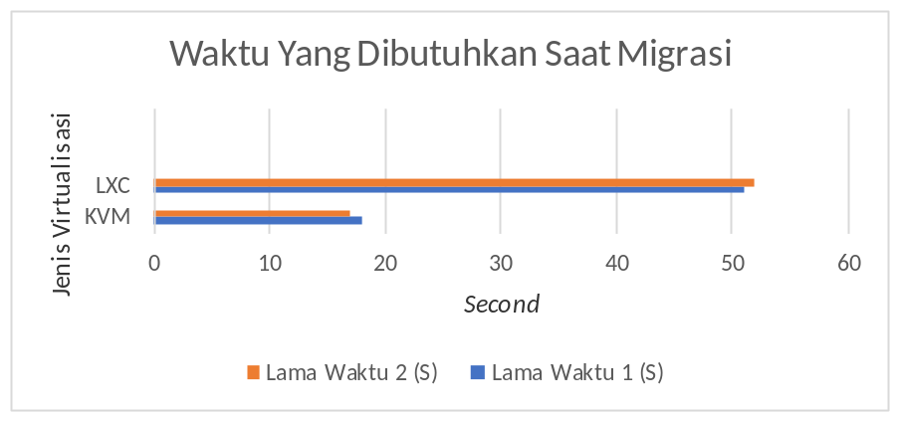

Gambar 4.33 Grafik Pengujian Migrasi

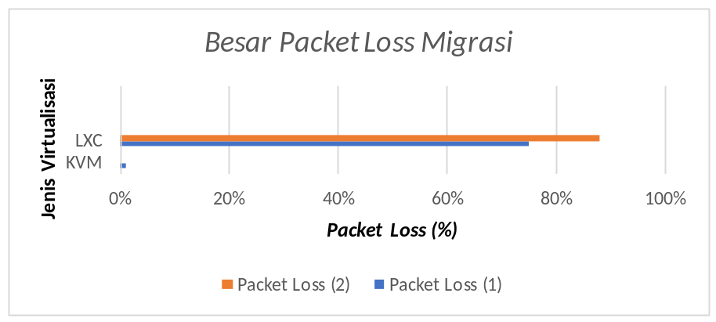

Gambar 4.34 Grafik Pengujian Packet Loss

4.3.2 Hasil dan Analisa Pengujian Backup
Proses Backup dan Restore yang dilakukan pada kedua jenis virtualisasi dapat dilihat hasilnya seperti Tabel 4.5 berikut ini:

Tabel 4.5 Hasil Pengujian Backup Keseluruhan
Jenis | Waktu Backup (S) | Kecepatan Transfer (MB/S) | Ukuran Backup (MB)
KVM | 24.35 | 7 | 324
LXC | 2.27 | 3.4 | 234

Pada pengujian layanan backup KVM membutuhkan waktu 24,35 detik dengan kecepatan transfer 77 MB/S dan ukuran file backup yang dihasilkan adalah sebesar 324 MB sedangkan pada jenis virtualisasi LXC waktu yang dibutuhkan adalah 2,27 detik dengan kecepatan transfer 3.4 MB/S dan ukuran file backup yang dihasilkan adalah sebesar 234 MB.
Pencatatan parameter backup yang diujikan pada kedua model virtualisasi KVM dan LXC dapat dilihat pada Gambar 4.35, Gambar 4.36 dan Gambar 4.37 berikut:

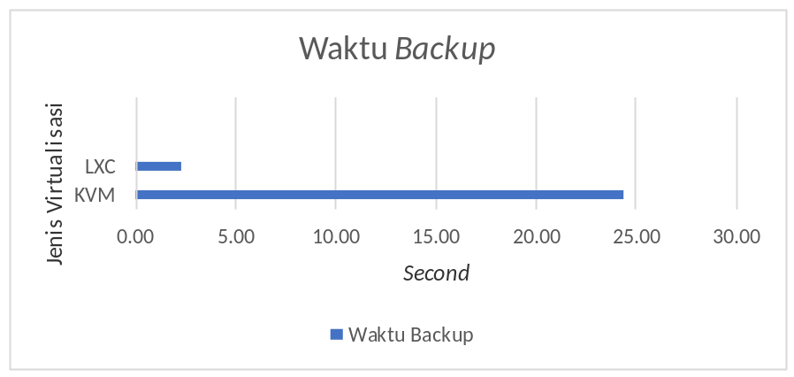

Gambar 4.35 Lama Waktu Backup Sistem Operasi Virtual
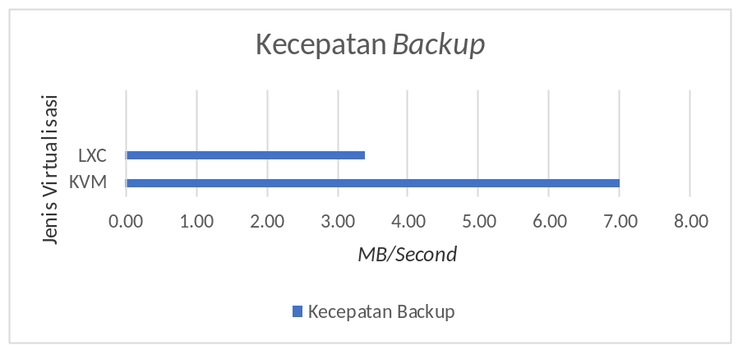

Gambar 4.36 Kecepatan Transfer Data Saat Proses Backup
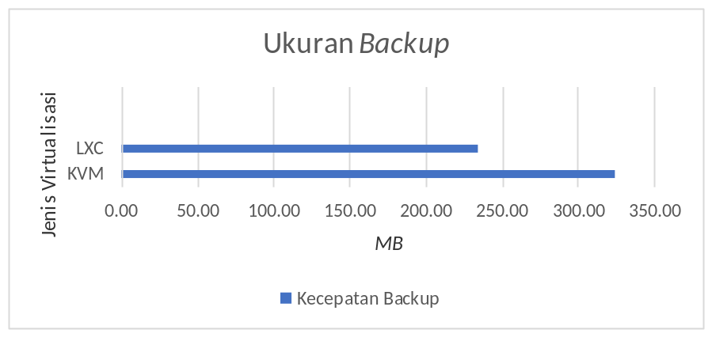

Gambar 4.37 Ukuran Backup yang dihasilkan

Dari grafik percobaan proses backup, menunjukkan bahwa tipe virtualisasi LXC lebih efisien dibandingkan dengan tipe virtualisasi KVM. Waktu yang dibutuhkan LXC kurang dar lima detik sedangkan KVM memerlukan waktu lebih dari dua puluh detik untuk menyelesaikan proses backup. LXC juga menghasilkan file backup yang jauh lebih kecil dibandingkan dengan file backup yang dihasilkan oleh KVM.

4.3.3 Hasil dan Analisa Pengujian Resource Hardware
Proses pengukuran resource hardware kedua model virtualisasi dapat ditunjukkan oleh Table 4.6 berikut :

Tabel 4.6 Hasil Pengamatan Resource Hardware Virtual
 | RAM  (LXC) | RAM  (KVM) | CPU  (LXC) | CPU  (KVM) | SWAP  (LXC) | SWAP  (KVM)
Tidak ada VOIP | 26 MB | 36 MB | 5.3 % | 0.7 % | 0 % | 0 %
2 Panggilan | 26 MB | 36 MB | 7.9 % | 2.1 % | 0 % | 0 %
4 Panggilan | 25 MB | 37 MB | 16.3 % | 3.4 % | 0 % | 0 %

Dari pengamatan resource hardware virtualisasi pada kedua jenis sistem operasi KVM dan LXC didapatkan hasil sesuai dengan Gambar 4.38 dan Gambar 4.39 berikut :

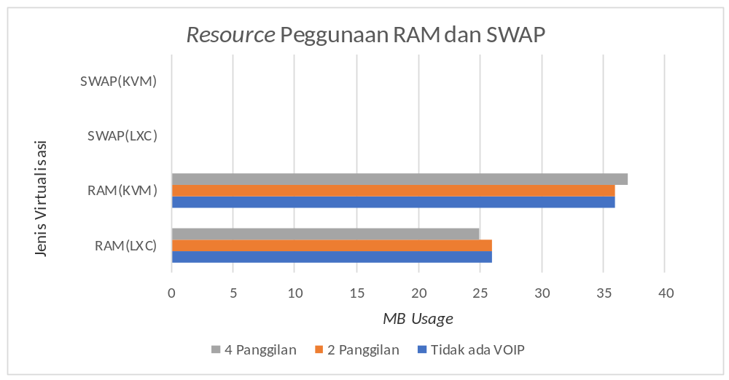

Gambar 4.38 Grafik Perbandingan Resource Hardware Virtual
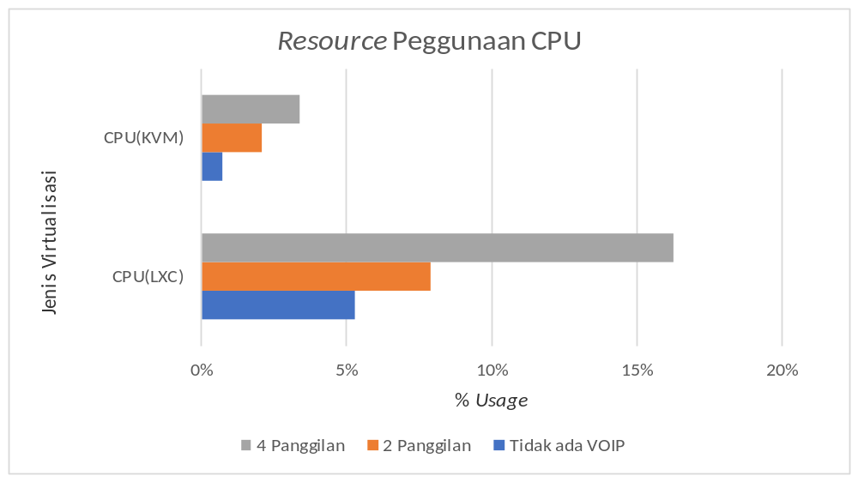

Gambar 4.39 Grafik perbandingan resource hardware CPU Virtual

Dalam menjalankan VOIP, terdapat selesih perbedaan yang cukup besar ketika menjalankan tiga kondisi, kondisi pertama adalah saat tidak terdapat panggilan, kondisi kedua ketika menjalankan dua panggilan dan ketiga menjalankan empat panggilan, pada tiga kondisi tersebut KVM lebih besar dalam mengkonsumsi RAM dibandingkan dengan LXC. Sedangkan pada pengunaan CPU, KVM lebih diunggulkan karena memiliki nilai usage CPU yang lebih kecil daripada LXC. Kedua jenis virtualisasi tersebut tidak menggunakan swap dalam proses layanan VOIP, dikarenakan alokasi memory yang digunakan pada kedua jenis virtualisasi tersebut lebih dari cukup untuk menjalankan kondisi yag diujikan.

4.3.4 Hasil dan Pengujian Pengukuran QoS
a. Pengukuran QoS Panggilan VOIP pada KVM
Tabel 4.7 menujukkan rata-rata nilai QoS dari tiga kondisi pada sistem operasi virtual jenis KVM:

Tabel 4.7 QoS Layanan VOIP KVM
Kondisi | Parameter
Kondisi | Jitter  (ms) | Packet Loss  (%) | Delay  (S) | Troughput  (MB/S)
2 Panggilan | 18.921 | 0.00 | 0.020087 | 0.0041304
4 Panggilan | 6.253 | 0.00 | 0.019997 | 0.0102053
VOIP Rakyat | 20.552 | 1.2 | 0.020053 | 0.0101772

b. Pengukuran QoS Panggilan VOIP pada LXC
Tabel 4.8 menujukkan rata-rata nilai QoS dari tiga kondisi pada sistem operasi virtual jenis LXC:

Tabel 4.8 QoS Layanan VOIP LXC
Kondisi | Parameter
Kondisi | Jitter  (ms) | Packet Loss  (%) | Delay  (S) | Troughput  (MB/S)
2 Panggilan | 6.485 | 0.00 | 0.019996 | 0.0323728
4 Panggilan | 21.620 | 0.00 | 0.019999 | 0.0102046
VOIP Rakyat | 8.476 | 0.3 | 0.020099 | 0.0101541

Pada hasil penelitian didapatkan kualitas layanan VOIP pada kedua model virtualisasi tidak jauh berbeda, nilai jitter pada virtualisasi KVM menujukkan nilai 18.921 ms untuk dua panggilan, 6.253 ms untuk empat panggilan, dan yang terakhir 20.552 ms untuk panggilan ke VOIP rakyat. Pada packet loss nilai menunjukan 0 % untuk dua dan empat panggilan sedangkan untuk panggilan ke VOIP rakyat naik menjadi 1.2%, kemudian pada delay untuk virtualisasi KVM menujukkan rata-rata 0.02 S pada ketiga kondisi dan nilai 0.01 S pada parameter throughput. Sedangkan pada LXC didapatkan nilai jitter 6.48 ms pada dua panggilan, 21.6 ms pada empat panggilan dan turun ke 8.47 ms untuk panggilan ke VOIP Rakyat, untuk packet loss masing masing 0% untuk dua dan empat panggilan serta naik menjadi 0.3% ketika melakukan panggilan ke VOIP Rakyat.
Nilai QoS dari masing – masing parameter yang diujikan, masih memenuhi stadar Baik, dan dapat diterima oleh standar ITU G.114

4.3.5 Hasil dan Analisa Penyimpanan Suara
Keseluruhan percakapan pada penggunaan layanan VOIP pada penelitian ini dapat disimpan dan diakses oleh administrator pada direktori server /var/spool/asterisk/monitor. Tabel 4.9 menujukkan besar file rekaman dari empat panggilan yang dilakukan pada server asterisk:

Tabel 4.9 Penyimpanan Suara Layanan VOIP
Jenis | Kondisi
Jenis | 1 Menit | 2 Menit | 3 Menit | 4 Menit
KVM | 1 MB | 2 MB | 3.3 MB | 4.7 MB
LXC | 1 MB | 2 MB | 3.3 MB | 4.7 MB

Dari tabel diatas diperoleh bahwa jenis virtualisasi KVM dan LXC tidak mempengaruhi terhadap besar data panggilan yang disimpan dalam server asterisk, sehingga kedua server VOIP tersebut menghasilkan ukuran file yang sama.

BAB V

PENUTUP

5.1 Kesimpulan
Bedasarkan hasil penelitian maka dapat diambil beberapa kesimpulan antara lain adalah sebagai berikut :
  - Untuk menggunakan fitur migrasi pada proxmox, harus setidaknya memiliki dua node proxmox, dan kedua node tersebut harus terhubung dalam satu cluster konfigurasi.
  - Penggunaan NFS Storage dapat mempercepat proses migrasi yang dilakukan.
  - Server LXC tidak dapat menangani panggilan VOIP ketika proses migrasi berlangsung, dikarenakan LXC mewajibkan restart system operasi ketika migrasi selesai dilakukan.
  - Waktu yang diperlukan LXC untuk melakukan proses backup lebih kecil dibandingkan dengan tipe virtualisasi KVM
  - Nilai QoS yang dihasilkan pada penelitian ini memenuhi standar ITU G.114
  - Tidak terdapat perbedaan hasil kapasitas rekaman yang dihasilkan oleh layanan asterisk pada media penyimpanan server.

DAFTAR PUSTAKA

[1] Candra, Yudha B. 2014. Implementasi Private Cloud Menggunakan Proxmox VE. Malang:Jurusan Teknik Elektro UMM.
[2] Dwi, Yudhi F. 2013. Perbandingan Ketahanan Sistem Terhadap Serangan DDOS Dalam Arsitektur Fisik dan Virtualisasi Berbasis Hypervisior KVM Untuk Layanan Cloud. Malang: Jurusan Teknik Informatika UMM.
[3] Gaghan, Dodik S. 2014. Implementasi Hybrid Honeypot dan Paket Header Anomaly Detection Untuk Menngani Serangan DDOS Pada Cloud Computing. Malang: Jurusan Teknik Informatika UMM.
[4] Hanif, Muhammad. 2016. Rancang Bangun Aplikasi Proxmox VE Memanfaatkan Fitur Rest API Berbasis WEB. Malang: Jurusan Teknik Informatika UMM.
[5] Mujiyanto, Tri. 2013. Implementasi dan Analisa Perbandingan Performansi Infrastruktur Cloud Computing Antara Ubuntu Enterprise Cloud (UEC) Dengan Proxmox VEUntuk Layanan VOIP. Bandung : Universitas Telkom.
[6] Surahman, Adi. 2015. Rancang Bangun Layanan VOIP Dengan Metode Trunking Melalui VPN PPTP. Malang: Jurusan Teknik Informatika UMM.
[7] Febriyani, Dian. 2011. Identifikasi QoS VOIP Dengan Menggunakan Protokol SIP Pada Server IP-PBX. Malang: Jurusan Teknik Informatika UMM.
[8] Wahyu, Ahmad S. 2017. Implementasi Free NAS Sebagai Penyimpanan Pada Proxmox Menggunakan Metode Fail Over. Malang: Jurusan Teknik Elektro UMM.
[9] Yanwar, Handik E. 2017. Uji Peforma Linux Container Docker Untuk Deployment Aplikasi Berbasis Web. Malang:Jurusan Teknik Elektro UMM.

